НАЦІОНАЛЬНИЙ ТЕХНІЧНИЙ УНІВЕРСИТЕТ УКРАЇНИ
«КИЇВСЬКИЙ ПОЛІТЕХНІЧНИЙ ІНСТИТУТ
імені ІГОРЯ СІКОРСЬКОГО»
Хіміко-технологічний факультет
Кафедра кібернетики хіміко-технологічних процесів

«На правах рукопису»  УДК 004.94(082) | «До захисту допущено»  В.о. завідувача кафедри  __________ Т.В. Бойко  «___»_____________20__ р.

Магістерська дисертація
на здобуття ступеня магістра
зі спеціальності 151 Автоматизація та комп’ютерно-інтегровані технології
на тему: «Стратегії управління процесом абсорбції аміаку у виробництві зв’язаного азоту із оцінкою надійності»

Виконав:
студент II курсу, групи ХА-71мп
Гришков Дмитро Сергійович __________

Керівник:
В.о. зав.кафедри КХТП , к.т.н., доцент
Бойко Т.В. __________

Консультант з розроблення стартап-проекту:
доцент КЕіП , к.е.н.
Тюленєва Ю.В. __________

Рецензент:
В.о. зав.кафедри ТНРВ та ЗХТ, к.т.н., доцент
Толстопалова Н.М. __________

Засвідчую, що у цій магістерській дисертації немає запозичень з праць інших авторів без відповідних посилань.
Студент (-ка) _____________

Київ – 2018 року
Національний технічний університет України
«Київський політехнічний інститут імені Ігоря Сікорського»
Хіміко-технологічний факультет
Кафедра кібернетики хіміко-технологічних процесів
Рівень вищої освіти – другий (магістерський) за освітньо-професійною програмою
Спеціальність (спеціалізація) – 151 «Автоматизація та комп'ютерно-інтегровані технології» («Комп’ютерно-інтегровані технології сталих хімічних виробничих комплексів»)

ЗАТВЕРДЖУЮ
В.о. завідувача кафедри
__________ Т.В. Бойко «___»_____________20__ р.

ЗАВДАННЯ
на магістерську дисертацію студенту
Гришкову Дмитру Сергійовичу
1. Тема дисертації «Стратегії управління процесом абсорбції аміаку у виробництві зв’язаного азоту із оцінкою надійності», науковий керівник дисертації Бойко Тетяна Владиславівна, кандидат технічних наук, доцент, затверджені наказом по університету від «___»_________ 20__ р. №_____
2. Термін подання студентом дисертації 11.12.2018
3. Об’єкт дослідження
4. Вихідні дані
5. Перелік завдань, які потрібно розробити
6. Орієнтовний перелік графічного (ілюстративного) матеріалу
7. Орієнтовний перелік публікацій

8. Консультанти розділів дисертації
Розділ | Прізвище, ініціали та посада  консультанта | Підпис, дата
Розділ | Прізвище, ініціали та посада  консультанта | завдання  видав | завдання  прийняв
Розроблення стартап-проекту | Тюленєва Ю.В.

9. Дата видачі завдання
Календарний план
№ з/п | Назва етапів виконання  магістерської дисертації | Термін виконання етапів магістерської дисертації | Примітка
1. | Особливості технології отримання аміаку у виробництві
2. | Проектування системи автоматизації процесу абсорбції аміаку
3. | Комп’ютерне моделювання автоматизованої системи керування процесу абсорбції аміаку
4. | Оцінка надійності стратегії керування процесом з використанням OpenFTA
5. | Розробка стартап - проекту

Студент Д.С. Гришков

Науковий керівник дисертації Т.В. Бойко
ЗМІСТ
Перелік умовних позначень….………………………………………….................  ВСТУП........................................................................................................................ | 7  8
1 Особливості технології отримання аміаку у виробництві........................................ | 10
1.1 Основні способи промислового виробництва в Україні................................... | 10
1.2 Загальна характеристика базової технології отримання аміаку........................... | 15
1.3 Методи підвищення ефективності процесу отримання аміаку........................ | 20
1.4 Принципи автоматизованого керування хіміко-технологічним процесом….. | 21
1.5 Обчислення функції надійності складних систем…………………………….. | 23
1.6 Постановка задачі дослідження........................................................................... | 30
2 Проектування системи автоматизації процесу абсорбції аміаку............................. | 31
2.1 Принципи автоматизації процесу абсорбції аміаку........................................... | 31
2.2 Визначення параметрів автоматизації............................................................... | 33
2.3 Вибір технічних засобів автоматизації............................................................... | 36
2.4 Розроблення функціональної схеми автоматизації.......................................... | 38
3 Комп’ютерне моделювання автоматизованої системи керування процесу  абсорбції аміаку………………………………………………………………………… | 43
3.1 Обґрунтування вибору програмного пакету для моделювання....................... | 43
3.2 Розроблення обчислюваного модулю в пакеті Experion PKS.......................... | 47
3.3 Розроблення автоматизованої системи керування в пакеті Experion PKS...... | 51
3.4 Керівництво користувача для проектування системи автоматизованого  керування процесом………………………………………………………………… | 59
3.5 Аналіз стратегій керування……………………………………………………… | 66
4 Оцінка надійності стратегії керування процесом з використанням OPENFTA.. | 67
4.1 Побудова математичної моделі для методу «дерева відмов»………………… | 67
4.2 Технологія застосування OpenFTA для побудови, аналізу та друку дерев відмов……………………………………….……………………………………………. | 76
4.3 Побудова дерева відмов при реалізації стратегіїї керування процесом  абсорбції аміаку з продувних газів …………………………………………………. | 83
4.4 Аналіз результатів ………………………………………………………………. | 86
5 Розроблення стартап-проекту ….................................................................................. | 87
5.1 Загальна характеристика розробки...................................................................... | 87
5.2 Аналіз зовнішнього та внутрішнього середовища стартапу ........................... | 88
5.3 Аналіз джерел фінансування стартапу ………………....................................... | 94
5.4 Карта бізнес-процесів реалізації проекту ........................................................ | 101
5.5 Оцінка ризиків та страхування розробки........................................................... | 107
Висновки........................................................................................................................... | 111
Перелік посилань.............................................................................................................. | 112
Додаток А Специфікація приладів використаних в схемі автоматизації.................. | 115
Додаток Б Програмний звіт............................................................................................ | 119
Додаток В Договір купівлі-продажу ……....................................................................... | 145
Додаток Г Анкета для споживачів…………………........................................................ | 148

Перелік умовних позначень, символів, скорочень і термінів
ХТС – хіміко-технологічна система;
ХТП – ххіміко-технологічний процес
G – продуктивність;
P – тиск;
T – температура;
V – об’ємна витрата;
x – степінь перетворення;
ГДК – гранично допустима концентрація;
ФОП – фонд оплати праці;
ОЗ – основні засоби;
А – амортизація основних фондів;
ОбК – обігові кошти;
С – собівартість;
П – прибуток;
Ц – ціна;
ФОП – фонд оплати праці;

ВСТУП
Сучасні хіміко-технологічні процеси відзначаються складністю та високою швидкістю протікання, а також чутливістю до відхилення режимних параметрів від нормальних значень, шкідливістю умов роботи, вибухо- та пожежонебезпекою перероблюваних речовин. Зі збільшенням навантаження апаратів, потужності машин виконувати технологічні процеси при високих і надвисоких тисках та температурах (близьких до критичних значень), а також швидкостях хімічних реакцій з використанням ручного керування неможливо.
Автоматизація виробничих процесів приводить до збільшення випуску, зниженню собівартості і поліпшенню якості продукції, зменшує чисельність обслуговуючого персоналу, підвищує надійність і довговічність машин, дає економію матеріалів, поліпшує умови праці і техніки безпеки.
Застосування сучасних засобів і систем автоматизації дозволяє вирішувати наступні задачі:
- вести процес із продуктивністю, максимально досяжної для даних продуктивних сил, автоматично з огляду на безперервні зміни технологічних параметрів, властивостей вихідних матеріалів і напівфабрикатів, змін у навколишньому середовищі, помилки операторів;
- керувати процесом, постійно з огляду на динаміку виробничого плану для номенклатури продукції, що випускається, шляхом оперативної перебудови режимів технологічного устаткування, перерозподілу робіт на однотипному устаткуванні ;
- автоматично керувати процесами в умовах, шкідливих чи небезпечних для людини.
У всіх індустріально розвинутих країнах світу азотна промисловість є однією із провідних галузей. В Україні продукти зв'язаного азоту виробляють на шести хімічних комбінатах, які знаходяться в містах Горлівка, , Черкаси, Рівне, Одеса, Дніпродзержинськ і Сєвєродонецьк. Основні продукти азотної промисловості - це аміак і азотна кислота, які мають дуже широке і різноманітне застосування. На їх основі виробляється безліч різноманітних азотних сполук, що є надзвичайно важливими для існування і розвитку промисловості і сільського господарства.
Один із дуже важливих шляхів досягнення цього - застосування азотних мінеральних добрив, оскільки особливо важливу роль у мінеральному балансі рослин відіграє азот, що є їх складовою частиною.
Значна кількість азоту та інших поживних речовин, необхідних для росту сільськогосподарських культур, щорічно виносяться з грунту з врожаєм. Так, з картоплею виноситься 100-125 кг азоту з 1 га, із зерновими культурами - 85-100 кг, з конюшиною - 100-120 кг, цукровими буряками - 180-250 кг і т.д. Крім того, частина поживних речовин втрачається за рахунок вимивання їх ґрунтовими та дощовими водами. Отже, щоб запобігти зниженню врожайності і виснаженню грунту, потрібно поповнювати його поживними речовинами шляхом внесення азотних мінеральних добрив різноманітних видів
За рівнем автоматизації хімічне виробництво займає одне з ведучих місць серед інших галузей промисловості. Хімічні установки характеризуються безперервністю процесів, що протікають у них. Майже всі операції на хімічних установках механізовані, а перехідні процеси в них розвиваються порівняно швидко. Цим пояснюється високий розвиток автоматизації в хімічній промисловості.
Оскільки основним методом утилізації продувних газів є спалювання, то було доведено і економічно обґрунтовано доцільність використання продувних газів в технічному процесі з попереднім вилученням із газу аміаку. Для вилучення аміаку пропонується використання водної абсорбції. Основною метою даної роботи є автоматизація контуру процесу абсорбції аміаку з продувних газів в виробництві аміаку.

1 Особливості технології отримання аміаку у виробництві

1.1 Основні способи промислового виробництва в Україні
Величезні масштаби виробництва аміаку в нашій країні визначають необхідність вибору найбільш раціональної технологічної схеми виробництва, що володіє найвищим коефіцієнтом корисної дії – можливо повним використанням всіх сировинних і енергетичних компонентів процесу[7].
Технологічний газ, придатний для синтезу аміаку, може бути отриманий практично з будь-якого вуглеводневої сировини: природного газу, попутного газу нафтовидобутку, газів переробки нафти; із нафти та її похідних - нафти, бензину, мазуту, гудрону і т.д.; з кам'яного і бурою вугілля, сланців, торфу та бітумінозних пісків, а також з води[7].
Аміак - це токсичний газ, і може перебувати в двох фазах стану рідкому і газоподібному, тому в чистому вигляді називають рідким аміаком. Зберігання, транспортування та застосування рідкого аміаку здійснюється тільки під тиском, як правило в судинах з робочим тиском до 16 атм. і всі ці види робіт відносяться до робіт підвищеної небезпеки.
Безводний аміак (NH3) належить азотних добрив і містить 82,2% азоту. За зовнішнім виглядом являє собою прозору безбарвну рідину з досить різким запахом, яка на повітрі бурхливо кипить при температурі 36ºС і швидко випаровується при температурі -80ºС. Питома вага рідкого аміаку залежить від його стану на який впливає температура навколишнього середовища, тиск та наявність парів аміаку, які як правило потрапляють при перекачуванні аміачними насосами. Тому розрахунковою величиною для газу аміак не можуть бути кубічні метри, а тільки його маса - тонн. Коефіцієнт перерахунку 1м³ аміаку в тонни може коливатися 0,6-0,7. [5]
Ємкості для зберігання і транспортування аміаку вимірюють об'ємом в м³, налив рідким аміаком виробляють не більше 85% об’єму ємності, решту об’єму ємності заповнюється газовою фазою аміаку. Умовно вважається, що вага аміаку, який можна залити в ємність до 50% об'єму судини, тобто в ємність 100м³ можна заливати 50 тонн рідкого аміаку.
Аміак за своєю природою не є речовиною, яка забруднює і завдає шкоди навколишньому природі, так як азот є складовою частиною атмосфери і при застосуванні в сільському господарстві в якості добрива азот, під час внесення в ґрунт аміак закипає в реакції з вологою і перетворюється в газ, який швидко розчиняється в ґрунтовому розчині і утворює гідроксид амонію (NH₄OH), іони якого поглинаються ґрунтом, а надлишок азоту повертається в з'єднання з повітрям.
Виробники аміаку в Україні: Концерн "Стирол" 1331 тис. т, Одеський припортовий завод 1128 тис. т, "Рівнеазот "1100 тис. т. Сєвєродонецьке об'єднання АЗОТ 1015 тис. т, "АЗОТ" (Черкаси) 900 тис. т, "Дніпроазот" 700 тис. Т, за даними [8]
Для виробництва однієї тонни аміаку українські виробники використовують від 750 нм³ до 1170 нм³ природного газу.
Застосування аміаку в сільському господарстві в якості азотного добрива. Як правило, рідкий аміак вносять безпосередньо в ґрунт за допомогою спеціальних стрічкових агрегатів (аміачних культиваторів), силових машин тракторів і польових ємностей аміаку високого тиску на глибину 10-15 см.
Надходить аміак в ґрунт у залежності від вологи ґрунту на глибину до 60см і розтікається від осі кожної сошки на 70 см. Основною перевагою внесення аміаку в ґрунт є те, що він сильно швидко закипає і зв'язується з ґрунтом і це мінімізує втрати азоту, які становлять 3-7%. Посівний матеріал можна застосовувати вже на 3-5 день після внесення, раніше не можна із за можливого опіку насіння, що може призвести до поганого сходів. На відміну від гранульованих добрив аміак не боїться вимивання гранул дощами і має низькі технічні втрати, тому легко може застосовуватися в осінній період і весняний [7].
Доза внесення аміаку залежить від стану ґрунту, тобто від дефіциту наявності азоту в ній під ту чи іншу технічну культуру, розраховується агрономами господарств на підставі аналізів ґрунту. З досвіду проведення робіт в Україні доза внесення аміаку в ґрунт може бути: пшениця - 50-70кг/га, ячмінь - 50-80кг/га, соняшник - 70-80кг/га, кукурудза - 90 - 150кг/га, цукровий буряк - 150 - 250кг/га.
За агрономічної ефективності рідкий аміак не поступається твердим азотним добривам, а в деяких випадках може бути більш ефективним, зокрема на легких ґрунтах в умовах зрошення або в зволожених районах. Щоб виключити втрати азоту при випаровування аміаку, рідкі азотні добрива необхідно закладати в ґрунт в залежності від дози азоту і типу ґрунтів на глибину: безводний аміак - 14-18 см, водний - 10-12 см. Випуск аміаку, сировини для виробництва азотних добрив, за підсумками I півріччя 2005 року зріс на 16% до 1,3 млн .
Рідкий аміак (або як його ще називають "водний аміак") в незначній мірі дисоціює на іони - таким чином, він стає трохи схожий на воду, звідки й походить його друга назва. Всім відомо, що сьогодні придбати аміак можна навіть у аптеці. Звичайно, це буде всього лише 10% розчин аміаку, який називають нашатирним спиртом.
Сьогодні можна придбати рідкий аміак двох типів. Перший тип аміаку - це той, який використовується для промислових цілей - наприклад, для створення протиморозної добавки для сухих будівельних розчинів. Другий тип використання аміаку - це азотні добрива, які активно використовуються в сільському господарстві. У цьому випадку практикується внесення рідкого аміаку в ґрунт в якості концентрованого рідкого добрива або як водного розчину[1].
Аміак добре розчиняється у воді, утворюючи гідроксид амонію, кінетична реакція наведена нижче:
NH₃ + H₂O → NH₄OH + Q
Рідкий і газоподібний є сировиною для виробництва мінеральних добрив, азотної кислоти, барвників, вибухових речовин і інших продуктів хімічної промисловості.
Відомо, що майже кожне добриво характеризується певною фізіологічною кислотністю або лужністю. Залежно від цієї характеристики воно може чинити на ґрунт підкислювальний чи підлуговувальний вплив, що враховується при його використанні для певних сільськогосподарських культур. Ті добрива, лужні катіони яких швидше витягуються рослинами із ґрунту, приводять до його підкислення, а рослини, що споживають кислотні аніони добрив, зумовлюють підлуговування ґрунту.
Азотні добрива, які містять катіони амонію (аміачна селітра, сульфат амонію) та амідну групу NН₂ (карбамід), звичайно підкисляють грунт. Причому підкислювальна дія аміачної селітри менша, ніж сульфату амонію.
Наприклад, підвищення врожаю пшениці, якщо застосовувати азотні добрива, становить 12-25 кг на ї кг азоту, а картоплі - 100-150 кг. З ї га обробленої азотними добривами ріллі сьогодні можна отримати 35-60 ц зерна замість 7-8 ц без добрив. Значення азотних добрив різко зростає при сучасній інтенсивній системі хліборобства, особливо при вирощуванні високоврожайних і найбільш вимогливих до вимог підживлення технічних культур.[1]
Серед азотних добрив провідне місце займали і продовжують займати амонітрати (аміачна селітра, вапняно-аміачна селітра, рідкі добрива, до складу яких входить аміачна селітра та сульфат-нітрат амонію).
Наразі приблизно 50 % азотних добрив, які використовуються в сільському господарстві, - це аміачна селітра.
Нижче наведена ефективність застосування аміачної селітри як добрива (табл. 1.1).
Таблиця 1.1 - Ефективність добрива аміачної селітри
Сільськогосподарська культура | Кількість селітри,  яка вноситься в грунт  за рік, кг/га | Приріст урожаю на 1 кг селітри, кг
Бавовняник  (бавовна-сирець) | 300-400 | 5-10
Цукрові буряки  (кореневища) | 200-250 | 30-60
Озима пшениця (зерно) | 60-100 | 3-5
Агропрацівники дуже високо оцінили якості аміачної селітри, оскільки вона має ряд переваг перед іншими добривами.
Вона має ряд переваг перед іншими добривами. Вона містить 34-34,5 % азоту і в цьому відношенні поступається тільки карбаміду, який включає 46 % азоту. Інші азотні та азотовмісні добрива містять значно меншу кількість азоту (табл. 2).
Таблиця 1.2 - Вміст азоту в деяких добривах у перерахунку на суху речовину
п/п | Найменування добрива | %
1 | Сульфат амонію | близько 21,0
2 | Вапняно-аміачна селітра | 20,5
3 | Ціанамід кальцію | 18,5-20,0
4 | Натрієва селітра | 16,0-16,2
5 | Кальцієва селітра | 14,0-16,5
6 | Калієва селітра | 13,8
7 | Нітрофоска | 11,5-15,7
8 | Амофос | 11,0

Кожне з наведених добрив (крім аміачної селітри) містить азот тільки в одній формі: у вигляді аміаку (аміачна форма азоту, наприклад, сульфат амонію), групи NH₂ (аміачна форма, наприклад, карбамід), групи NH3 (нітратна форма), чи групи СN₂.
Аміачна селітра - універсальне азотне добриво, оскільки одночасно містить і аміачну, і нітратну форми азоту. Вона ефективна практично у всіх кліматичних зонах і практично під усі сільськогосподарські культури.
Дуже важливо, що різні сполуки (форми) азоту, які є в аміачній селітрі, використовуються рослинами в різні періоди року. Амонійний азот, який безпосередньо бере участь у синтезі білка, швидко засвоюється рослинами в період їх росту в той час як нітратний азот засвоюється повільніше і діє триваліший час. Ці властивості аміачної селітри дуже позитивно впливають на збільшення врожайності майже всіх сільськогосподарських культур. Внаслідок кругообігу азоту в природі з елементарного азоту відбувається синтез його сполук, які і споживаються рослинами та тваринами, з наступним частковим розкладанням сполук азоту знову до N₂.
Втрати фіксованого азоту ґрунтом пояснюються денітрифікацією його сполук, яка викликається особливими бактеріями, котрі знаходяться в грунті. Частина зв'язаного азоту вимивається з грунту водою і виноситься в моря, що призводить не тільки до втрат і зменшення ефективності добрив, але спричинює також забруднення річок і швидке заростання їх водоростями.

1.2 Загальна характеристика базової технології отримання аміаку
Основною сировиною для виробництва аміаку і азотных добрив на його основі в нашій країні є природний газ, принципова схема виробництва аміаку наведена на рисунку 1.1.
Застосування того чи іншого виду сировини обумовлено його вартістю і доступністю (наявністю) в даному регіоні, практичної можливістю побудови найбільш економічної технологічної схеми і її апаратурного оформлення.
Оскільки реальні умови будівництва заводів виробництва аміаку в різних регіонах відрізняються великою різноманітністю, світова азотна промисловість відрізняється широкою гамою перероблюваної сировини, застосовування технологічних схем та апаратури.
Більшість стадій технологічного процесу виробництва аміаку відбувається з виділенням тепла. Раціональне викокористання цих вторинних енергоресурсів в процесі виробництва аміаку майже повністю забезпечує процес паром і механічною енергією.
Це дає можливість будувати агрегати аміаку по енерготехнологічному принципу, який призводить до органічного злиття хімії з енергетикою.
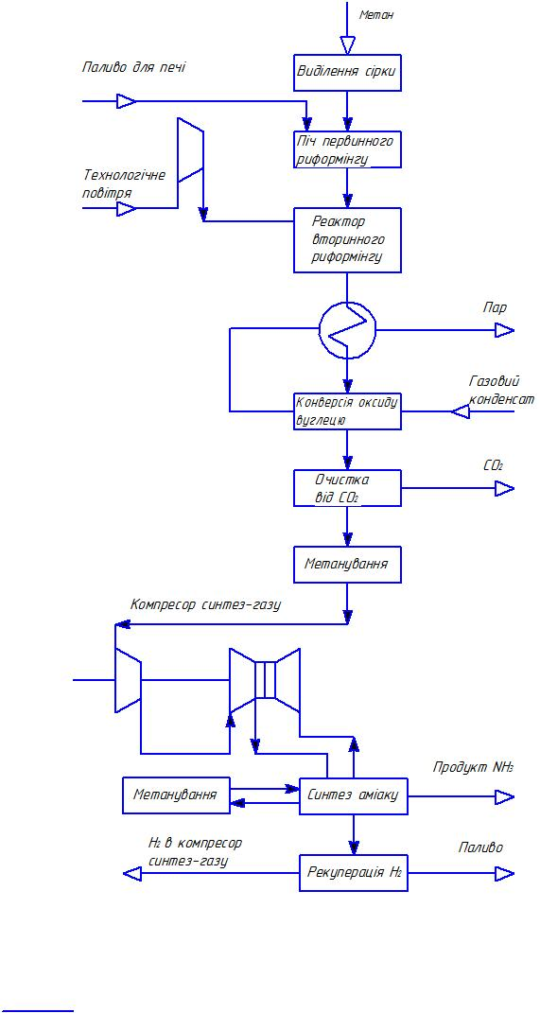
Рисунок 1.1 – Принципова схема виробництва аміаку
Природний газ поступає із заводського колектора і ділится на два потоки. Один потік, що йде на конверсію, направляться в сепаратор для відділення конденсату вищих вуглеводнів. Потім газ спрямовують на стискування в турбокомпресор. Після компресора газ змішують з азотоводневою сумішшю, що надходить з відділення синтезу аміаку, і подають в радіаційно-конвективний вогневої підігрівач, кінетична схема процесу наведена в рівняннях 1.1 — 1.4:
СOS + H₂ → H₂S + CO (1.1)
COS + 4H₂ → H₂S + CH₄ + H₂O (1.2)
C₄H₄S + 4H₂ → H₂S + C₄H₁₀ (1.3)
C₂H₅SH + H₂ → Н₂S + C₂H₆ (1.4)
Далі його направляють в апарати сіроочищення, де спочатку на кобальтомідневому каталізаторі відбувається гідрування органічних сполук сірки з виділенням сірководню, потім на оксидно-цинкових адсорбенту практично повне його поглинання, кінетична схема наведено нижче:
ZnO + H₂S → ZnS + H₂O (1.5)
Після очищення від сірчистих сполук газ змішують у змішувачі з водяною парою. Отриману парогазову суміш направляють в підігрівник, розташований в конвективної частини трубчастої печі. Нагріта парогазова суміш надходить в колектор, з якого вона потрапляє в реакційні труби. В реакційних трубах на нікелевому каталізаторі відбувається конверсія природного газу водяною парою, кінетична схема процесу наведена в рівняннях 1.6—1.8:
СН₄ + Н₂О → СО + 3Н₂ - Q (1.6)
СН₄ + СО₂ →2СО + 2Н₂ - Q (1.7)
СО + Н₂О → СО₂ + Н₂ + Q (1.8)
Тепло, необхідне для реакції, отримують спалюванням природного газу в міжтрубному просторі печі. З реакційних труб конвертований газ поступає в змішувач шахтного реактора II-ої ступіні (риформінгу). Сюди ж під тиском нагнітається турбокомпресором технологічне повітря. У вільному просторі шахтного реактора частина конвертованого газу згоряє з киснем повітря, виділяючи при цьому тепло, де на нікелевому каталізаторі проходить ендотермічна реакція залишкового метану з водяною парою, кінетична схема процесу наведена нижче:
З нижньої частини шахтного реактора конвертований газ потрапляє в котел-утилізатор першої ступені (риформінгу), а потім у котел-утилізатор II-ої ступіні (риформінгу).
Технологічний газ з котла-утилізатора II-ої ступіні (риформінгу) надходить в зволожувач звідки подається в конвертор оксиду вуглецю І-ої ступені (риформінгу), конверсія оксиду вуглецю з водяною парою протікає на залізохромованому каталізаторі. Далі газ із залишковим вмістом оксиду вуглецю надходить в котел-утилізатор, кінетичне рівняння наведено нижче:
СО + Н₂О → СО₂ + Н₂ + Q (1.9)
Охолоджений газ поступає в конвертор оксиду вуглецю ІІ-ої ступіні (риформінгу), де на мідному каталізаторі протікає конверсія залишкового оксиду вуглецю.
Конвертований газ проходить охолоджувач-випарник, кип'ятильники регенератора розчину моноетаноламіну, сепаратор, теплообмінника абсорбційної-холодильної установки, повітряні холодильники подається в абсорбер.
В абсорбері конвертований газ промивають водним розчином моноетаноламіну в результаті чого виділяється практично весь діоксид вуглецю, кінетична схема процесу наведена в рівняннях 1.10 та 1.11:
2(СН₂СН₂ОН)NН₂ + СО₂ + Н₂О → [(СН₂СН₂ОН)NН₃]₂СО₃ + Q (1.10)
[(СН₂СН₂ОН)NН₃]₂СО₃ + СО₂ + Н₂О→ 2(СН₂СН₂ОН)NН₃ ∙ НСО₃ + Q (1.11)
З абсорбера азотоводнева суміш направляться спочатку в теплообмінник-нагрівач, а потім – в теплообмінник, звідки з температурою її подають у метанатор. Розчин моноетаноламіну подають у відділення регенерації, де його піддають розгонці і дегазації. У метанаторі на нікелевому каталізаторі практично повністю проходить реакція гідрування залишкових кількостей оксидів вуглецю до метану та води, кінетична схема наведена нижче:.
СО₂ + 3Н₂ → СН₄ + Н₂О + Q (1.12)
СО₂ + 4Н₂ → СН₄ + 2Н₂О + Q (1.13)
З метанатора азотоводнева суміш пропускається через два нагрівника живильної води, повітряний холодильник і подають під вологовідділювач. З вологовідділювача чисту азотоводородной суміш підводять до відцентровому компресору. Після 1-ї ступені компресора, азотоводневу суміш подають в природний газ перед вогневим радіаційно-конвективним підігрівачем для забезпечення можливості гідрування органічних сірчистих з'єднань. Далі азотоводнева суміш надходить в конденсаційну колону, де вона змішується з циркуляційним газом. Із конденсаційної колони газ потрапляє в випарники рідкого аміаку, кінетичне рівняння наведено нижче:
3Н₂ + N₂ → 2NН₃ + Q (1.14)
Охолоджений циркуляційний газ знову проходить конденсаційну колону, де з нього сепаруютьється аміак, і направляється в збірник рідкого аміаку. Після конденсаційної колони циркуляційний газ проходить міжтрубний простір виносного теплообмінника, де нагрівається гарячим циркуляційним газом і потім надходить у колону синтезу аміаку. З колони синтезу циркуляційний газ послідовно подають в трубне простір нагрівача живильної води, теплообмінник, блок апаратів повітряного охолодження і направляють у сепаратор рідкого аміаку. В сепараторі сконденсованої аміак відділяється і направляється в збірник рідкого аміаку, а циркуляційний газ надходить в циркуляційний компресор, з якого подається для змішання зі свіжою азотоводородной сумішшю в конденсаційну колону. Рідкий аміак звільняється від розчинених у ньому газів (азоту, водню, метану й аргону) і надходить на склад [5].

1.3 Методи підвищення ефективності процесу отримання аміаку
Одним із методів отримання аміаку — гідроліз нітриду магнію. Цей метод є один з найстарших і являється дуже енергоємним, але цю реакцію досі використовують в лабораторіях, якщо потрібно отримати невеликі кількості аміаку, кінетичне рівняння процесу наведено нижче:
Mg₃N₂ + 6H₂O → 2NH₃ + 3Mg (OH) ₂ (1.15)
Виділявся аміак над ртуттю. Називався він «лужним повітрям», оскільки водний розчин аміаку мав усі ознаки лугу.
До початку 19ст. аміачну воду отримували з вугілля вже в значних кількостях в якості побічного продукту при виробництві освітлювального газу. Оскільки вугілля містить помітні кількості складних органічних сполук, до складу яких входять крім інших елементів азот і водень. Ці елементи і утворюють аміак при сильному нагріванні (піролізі) вугілля. Однак одержуваного таким способом аміаку явно не вистачало, тому були розроблені хімічні методи його синтезу, наприклад з ціанаміду кальцію, кінетичні рівняння процесу наведено нижче:
CaCN₂ + 3H₂O → 2NH₃ + CaCO₃ (1.16)
або з ціаніду натрію:
NaCN + 2H₂O → HCOONa + NH₃ (1.17)
Ці методи довгий час вважалися перспективними, оскільки вихідні речовини отримували з доступної сировини.
Основний промисловий спосіб отримання аміаку є синтез азоту і водню в присутності каталізатора. В даний час аміак синтезують на залізному каталізаторі з добавками при температурі 420-500°С і тиску близько 300 атм (на деяких заводах тиск може досягати 1000 атм) [2].
На сьогоднішній день в Україні основною сировиною виробництва аміаку і азотних добрив є природний газ. В процесі синтезу задля звільнення від інертних газів виникає необхідність постійного скиду частини газів, яка відправлялася на спалювання. Для більш раціонального використання сировини було запропоновано схему відмивання аміаку водою з продувки.

1.4 Принципи автоматизованого керування хіміко-технологічним процесом
Автоматизоване керування хіміко-технологічними процесами, цілеспрямований вплив на них для досягнення заданої мети функціонування як самих процесів, так і побудованих на їх основі хіміко-технологічних систем і виробництв з використанням інформації про їх поточному та попередніх станах. Автоматизоване керування формується і здійснюється без участі людини-оператора або за його участі в якості ланки в загальному ланцюзі управління, що оцінює альтернативні варіанти рішень, вироблюваних системою управління. Згідно ієрархії хім. виробництв, автоматизоване керування включає три рівні:
1) керування окремими хіміко-технологічної процесами і установками;
2) керування хіміко-технологічної системами;
3) керування хімічним виробництвом в цілому.
Всі ієрархічні рівні управління взаємопов'язані: знизу вгору, поступово збагачуючись, надходить інформація про стан об'єктів управління, зверху вниз - управляючі дії, що призводять всю систему в необхідний стан. Кожному рівню відповідає розв'язувана за відповідними критеріями певна завдання управління:
- першому — стабілізація матеріальних і енергетичних. потоків,
- другому — оптимізація технологічних режимів групи взаємодіючих процесів і апаратів,
- третьому — оптимізація техніко-економічних показників виробництва.
Локальні системи автоматичного регулювання. Автоматизоване управління хіміко-технологічними процесами на першому рівні здійснюється за допомогою локальних систем автоматичного регулювання (САР). Локальні САР - основні ланки автоматизованої системи управління (АСУ) хімімічним виробництвом, тому що вони безпосередньо впливають на фізико-хімічні процеси [18].
Регулювання являє собою окремий випадок керування, при якому бажане протягом процесу досягається стабілізацією однієї або декількох фізичних величин щодо заданих їх значень (постійних або змінних). Критерій управління в САР – точність підтримки заданих технологічних параметрів, що забезпечують максимальну ефективність процесів (напр., максимальний вихід продукції з одиниці об'єму апарату).
Локальні САР можна класифікувати за принципом регулювання, а також за функціональним і енергетичних. ознаками. У першому випадку САР підрозділяють на системи регулювання по відхиленню регульованого параметра (температурара, тиск, концентрація, витрата, рівень і т.д.), компенсації збурюючої дії (зміна навантаження, складу харчування та ін) і комбіновані.
В залежності від функціонального призначення САР може бути: стабілізуючими, контролюючими і програмними:
- Стабілізуюча САР служить для підтримки регульованого параметра рівним його заданому значенню допомогою компенсації збурюючих впливів. Ці САР широко застосовують для стабілізації заданих технологічних параметрів (напр., темпратурири в зоні хімічної реакції).
- Призначення контролюючої САР – змінювати регульований параметр, довільно змінюючи його задане значення. Подібні САР використовують при необхідності коректувати заданий режим процесу відповідно до зміненими умовами (напр., змінювати подачу пари в куб ректифікації. Колони при зміні кількості вхідної сировини).
- Призначення програмної САР – змінювати регульований параметр згідно заздалегідь відомому закону зміни його заданого значення. Подібні системи застосовують в основному при управлінні періодичними процесами (напр., для зміни теплового режиму в реакторі). Незважаючи на відмінність функціонального призначення, САР мають однакову структуру і розрахунок їх базується на одних і тих же теоретичних принципах.
Відповідно до класифікації по енергетичних ознаках, тобто залежно від виду енергії, використовуваної для передачі впливів, застосовують електричні (електронні), пневматичні і гідравлічні системи регулювання. Прагнення об'єднати переваги різних по енергетичних ознаках систем стало причиною появи комбінованих САР: електропневматичних, електрогідравлічних і т.д. У подібних системах для вироблення регулюючого впливу можна застосовувати електричні. енергію, а для переміщення регулюючого органу – пневматичну. При цьому гнучкість електронних схем використовується при побудові регуляторів, розташовуваних в диспетчерських, і зберігаються умови пожежо-і вибухобезпеки для регулюючих органів, які розміщують безпосередньо в цехах [18].

1.5 Обчислення функції надійності складних систем
Один зі способів підвищення безпеки систем є метод резервування, що полягає у введенні в систему додаткових елементів або підсистем понад кількість, мінімально необхідну для виконання заданих функцій. Сучасні системи характеризуються складністю своєї структурної і функціональної організації, що дає змогу, з одного боку, виконувати цілий комплекс різних взаємозалежних функцій, а з іншого – стало працювати з припустимим рівнем надійності при відмові окремих підсистем (елементів) і навіть групи підсистем. Для сучасних складних систем не існує загальноприйнятого поняття відмови, тому що внутрішні зміни в структурі системи через відмови окремих елементів як правило призводять лише до деякого погіршення її надійності, а не до повної відмови. Це пояснюють тим, що в складних системах із надлишковою структурою передбачене повне або часткове резервування окремих функцій, а також різних зворотних зв'язків, засобів коригування помилок і т. д.
У теорії надійності розрізняють послідовні та паралельні системи з'єднання. Послідовною називають таку систему, яка відмовляє в разі відмови хоча б однієї з її підсистем, і відмови підсистем незалежні. Надійність послідовної системи за незалежних відмов підсистем виражає залежність:
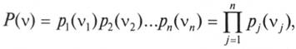 (1.18)
де , – задані надійності підсистем.
Це співвідношення відбиває відоме положення про те, що коли елементи взаємодіють за схемою послідовного з'єднання, то показники безпечної роботи системи нижчі за відповідні показники кожного з її елементів. При цьому зі збільшенням числа елементів показники надійності системи швидко зменшуються. Якщо число підсистем велике, то за послідовного з'єднання практично неможливо створити систему, що має високу безпеку.
Система з паралельним з'єднанням підсистем роботоздатна тоді і тільки тоді, коли роботоздатна хоча б одна її підсистема. Надійність системи з паралельним з'єднанням підсистем за припущення, що відмови підсистем незалежні, обчислюють за формулою :

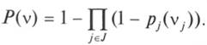 (1.19)
Отже, безпека системи з паралельним з'єднанням підсистем за припущення, що відмови підсистем незалежні, зростає зі збільшенням кратності резервування.
На практиці широко застосовують системи, які можна подати у вигляді комбінації послідовного і паралельного з'єднання (послідовно-паралельні та паралельно-послідовні з'єднання). Формули для обчислення надійності таких систем (підсистем) складають на основі розрахункових формул для паралельного і послідовного з'єднань, вони залежать від конфігурації системи у кожному конкретному випадку.
Як уже зазначалось, кожна підсистема складної системи в будь-який момент часу її функціонування знаходиться у визначеному стані. Цей стан характеризується значеннями параметрів підсистем.
На практиці доводиться застосовувати грубу модель підсистеми і розглядати два її стани – роботоздатність і відмову. При цьому система, що складається з таких підсистем, залежно від прийнятих припущень може знаходитись тільки у двох станах – роботоздатності і відмови [3] або мати деякі проміжні стани, в яких система лише погіршує надійність свого функціонування, наприклад системи з довільною структурою.
Для різних станів значення надійності можуть бути різними. Якщо ввести деяке граничне значення надійності для системи, то станами роботоздатності можна вважати стани, для яких значення надійності не менші за задане граничне значення, а стани відмов – у протилежному випадку. У більш загальному випадку j-та підсистема системи, що складається з п підсистем, може перебувати в різних станах, які не вдається звести до двох станів – роботоздатності і відмови [4, 5]. Тоді система загалом характеризуватиметься траєкторією в складнішому фазовому просторі з числом станів
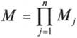 (1.20)
Як уже зазначалося, надійність системи визначається надійністю її підсистем (елементів, які входять у підсистеми) та їхнім взаємозв'язком – структурою. Розглянемо загальну формулу для розрахунку надійності системи, яку за відповідних припущень щодо структури системи можна застосовувати для обчислення надійності систем з довільною структурою.
Нехай складна система складається з п підсистем у, Підсистеми, що входять до складу структури системи, можуть знаходитися тільки в одному з двох станів: роботоздатності чи відмови, при цьому відмови підсистем трапляються незалежно одна від одної. Нехай , – змінна, індикатор стану j-ї підсистеми:
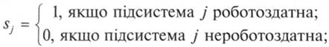
– n-мірний вектор, що характеризує стан системи, обумовлений станом її підсистем.
Тоді система, що складається з п підсистем, кожна з яких має два стани, може знаходитися в одному з різних станів. Уведемо позначення станів системи, коли І підсистем – – роботоздатні. Позначимо через
множину можливих наборів індексів підсистем. Якщо всі підсистеми роботоздатні, то множина
Нехай – ймовірність того, що система знаходиться у стані 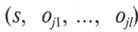,; – ймовірність того, що система знаходиться у стані (1, 1, ..., 1), коли всі підсистеми роботоздатні. Сума ймовірностей усіх можливих станів системи утворює повну групу подій, тому справедлива рівність
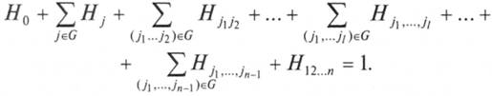 (1.21)
Позначимо через 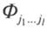– показник умовної ймовірності роботоздатності (умовної ймовірності функціонування) системи у стані
Тоді надійність системи можна визначити за формулою
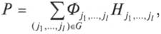 (1.22)
де додавання виконують по всій множині G. З огляду на припущення про взаємну незалежність відмов підсистем, ймовірності 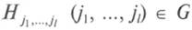станів обчислюють через імовірності станів роботоздатності (надійності) , підсистем за виразом
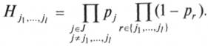 (1.23)

Зокрема,
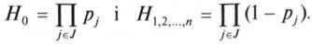 (1.24)
Отже, надійність системи, що складається з п незалежних підсистем, визначають за формулою (1.22), де ймовірності станів знаходять за (1.23). При цьому жодних обмежень на структуру системи не накладається.
Часом виявляється, що, незважаючи на велике число станів системи, усі вони можуть бути розбиті на мале число класів, кожен з яких характеризується одним і тим самим коефіцієнтом умовної ймовірності стану. У цьому разі надійність системи обчислюють за формулою
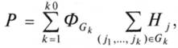 (1.25)
де – значення коефіцієнта умовної ймовірності стану, – число таких класів, – множина тих станів, для яких коефіцієнт умовної ймовірності дорівнює . Якщо коефіцієнт , а решта , 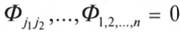, то за формулою (6.14) можна визначити надійність послідовної системи.
У загальних рисах порядок розрахунку надійності складної системи полягає у виконанні таких дій:
• складну систему розбивають на окремі підсистеми;
• визначають показники умовної ймовірності 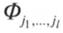функціонування системи в різних станах;
• встановлюють спосіб побудови варіантів підсистем із елементів без резервування або з резервуванням (однотипним, різнотипним) і задають схему з'єднання елементів (паралельна, послідовно-паралельна, складної структури);
• обчислюють показники надійності підсистем через показники надійності елементів;
• обчислюють ймовірності всіх можливих станів системи на підставі ймовірностей станів окремих підсистем (за умови незалежності їхніх відмов);
• визначають показники надійності всіх можливих станів системи.
На практиці цікавими є високонадійні системи, тобто системи, надійність яких близька до одиниці, й, отже, величина мала, де – надійність системи. Для таких систем можна припустити, що величини надійності , підсистем близькі одна до одної, і величина задовольняє умову max або . Для високонадійних систем формулу (1.22) можна подати у вигляді розкладу за степенями , :
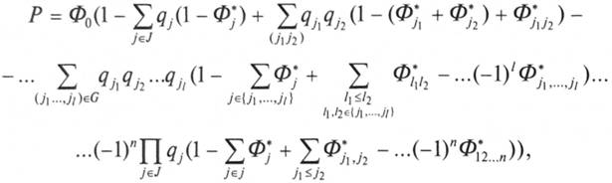 (1.26)
де – коефіцієнт умовної ймовірності стану, що характеризується роботоздатністю всіх елементів системи: , і т. д.
У разі дослідження надійності систем найважливішим моментом є встановлення необхідної відповідності між реальним об'єктом та його моделлю (адекватність моделі), коли всі складові, які стосуються безпечної поведінки об'єкта (системи), мають бути відображені в моделі.
Фактично надійність будь-якого об'єкта можна вірогідно визначити тільки після завершення його експлуатації та досягнення ним граничного стану, тобто стану, за якого подальша експлуатація об'єкта або неприпустима з міркувань безпеки чи економіки або відновлення його роботоздатності технічно неможливе чи економічно недоцільне. Для такого об'єкта ми матимемо конкретні реалізації (відомі після експлуатації значення) усіх зазначених випадкових величин, які характеризують його надійність. За ними можна однозначно встановити, наприклад, середнє напрацювання на відмову відновлюваного об'єкта, його ресурс і строк служби, середній час відновлення після відмов і т. д. Однак це будуть фактичні показники надійності конкретного об'єкта.
Очевидно, що якби ми мали інформацію щодо експлуатації об'єкта до граничного стану іншого зразка об'єкта, який розглядається (повністю аналогічного за конструкцією, технологією виготовлення, умовами експлуатації і т. д.), то ми б отримали відмінні від попередніх реалізацій згаданих випадкових величин через випадкові чинники: випадкові відхилення в межах допусків параметрів складових елементів, властивостей матеріалів, технології виготовлення і т. д. Інакше кажучи, показники надійності іншого зразка були б дещо відмінними від перших.
Для партії однорідних об'єктів, що закінчили експлуатацію, ми матимемо по кожній зі згаданих випадкових величин цілу статистичну сукупність її можливих значень (реалізацій), або за термінологією математичної статистики – емпіричну статистичну вибірку значень випадкової величини. За цією вибіркою можна побудувати закон розподілу випадкової величини, який характеризує надійність об'єкта. Знаючи такі закони, можна обчислювати всі необхідні показники надійності об'єкта.
Отже, звідси випливає такий висновок. Коли йдеться про показники надійності об'єкта, ми, як правило, розуміємо, що це показники деякої однорідної статистичної сукупності об'єктів (партії однорідних об'єктів) і фактичні індивідуальні показники окремого об'єкта цієї партії відрізнятимуться від середніх для партії. Степінь цієї відмінності визначається тими ж законами (або їх числовими характеристиками) розподілу згаданих випадкових величин, які характеризують надійність об'єкта. У цьому сенсі показник надійності об'єкта до і в процесі його експлуатації слід розуміти статистично, що це показник партії однорідних об'єктів. Якщо, наприклад, ймовірність безвідмовної роботи об'єкта протягом часу t оцінена значенням 0,9, це означає, що з 10 таких об'єктів у середньому 9 відпрацюють час t безвідмовно і лише 1 відмовить до моменту t, а який саме – наперед невідомо.

1.6 Постановка задачі дослідження
Оскільки основним методом утилізації продувних газів є спалювання, то було доведено і економічно обґрунтовано доцільність використання продувних газів в технічному процесі з попереднім вилученням із газу аміаку. Для вилучення аміаку пропонується використання водної абсорбції.
Основною ціллю даної роботи є автоматизація контуру процесу абсорбції аміаку з продувних газів в виробництві аміаку.
Об’єктом дослідження є комп’ютерно-інтегровані технології керування виробничими процесами.
Предметом дослідження є стратегії управління процесом абсорбції аміаку у виробництві зв’язаного азоту на основі системи автоматизації.
Мета роботи: розробка автоматизованої системи керування в Experion PKS, визначення стратегії керування процесом абсорбції аміаку та оцінка надійності із застосуванням методу побудови дерев подій та відмов в OpenFTA
Для вирішення даної задачі необхідно: дати загальну характеристику промислового отримання аміаку, оцінити методи підвищення ефективності отримання аміаку, визначити основні технологічні параметри протікання процесу та параметри автоматизації процесу, розробити принципову схему процесу, визначити технічні засоби автоматизації, вибрати програмний продукт для математично-імітаційного моделювання процесу, розроблення алгоритму та математично-імітаційного модуль для розробленої схеми, створення керівництва користувача для спроектованої системи, методом комп’ютерного моделювання,
розробити ефективну стратегію керування та засобами теорії надійності , оцінити надійність розробленої технології керування.

2 Проектування системи автоматизації процесу абсорбції аміаку

2.1 Принципи автоматизації процесу абсорбції аміаку
Розробка системи автоматизації виробництва є одним із найважливіших етапів його проектування, оскільки забезпечує контроль за якістю продукції, раціональним використанням сировини та енергії, дозволяє мінімізувати використання ручної праці на небезпечних об’єктах. Це особливо актуально для хімічних виробництв, які найчастіше використовують вогне – і вибухонебезпечні речовини, працюють в умовах підвищеної екологічної небезпеки і потребують значних затрат енергії.
Оскільки в процесі абсорбції аміаку із продувних газів використовуються хімічно небезпечні речовини, то для надійної експлуатації обладнання, підтримки оптимальних технологічних параметрів, раціонального використання обладнання розробка і впровадження системи автоматизації є надзвичайно важливою.
В процесі виробництва аміаку у відділенні синтезу задля звільнення від інертних газів виникає необхідність постійного скиду частини газів (продувки), оскільки до складу продувних газів входять такі компоненти: водень – 54,9÷61,7%_{об’ємн}, азот –18,3÷20,6%_{об’ємн}, метан≤11,3%_{об’ємн}, аргон – 3,6÷7,9%_{об’ємн}, аміак – 7,6÷10%_{об’ємн}. Так як ці гази раніше спалювалися в печі – це було економічно не вигідно і було прийнято рішення використовувати даний продувний газ на технологію з попереднім відмиванням з нього аміаку.
Технологічна схема абсорберу зображена на рисунку 2.1.
Холодильник (типу труба в трубі) поз. 2-1/2-2 рисунок 2.1 забеспечує охолодження аміачної води до 35ºС відведеної з 7-ї тарілки абсорбера. Для аварійного накопичення аміачної води передбачена ємність поз. 4.
Роботу подачі води забеспечують насоси поз. 5-1/5-2. Подача підготовленої хімочищеної води здійснюється із ємності поз. 6. Відповідний температурний режим для надходження води забезпечує холодильник поз. 7 для зниження температури парового конденсату із ємності поз. 8.

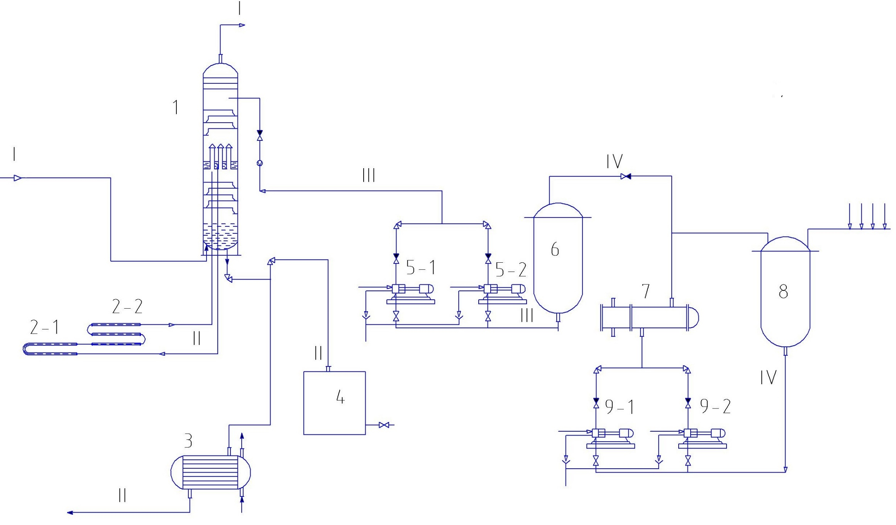
Рисунок 2.1 – Технологічна схема абсорбції аміаку.
В системі спостерігається 4 масових потоки I — продувні гази; II — аміачна вода як готова продукція; III — хімічно очищена вода яка забезпечує процес відмивання аміаку з газу; IV – технологічний конденсат.
Особливість роботи даної схеми є робота під високим тиском до 32 Мпа та використання вибухонебезпечної сировини.
Основана ціль автоматизації є контроль за вхідними параметрами (витрата, тиск, температура продувних газів), підтримка робочого рівня хім-очищеної води в абсорбері, контроль за вихідними параметрами (концентрація, тиск, витрата та температура) очищених газів від аміаку та аміачної води 25%, а також засоби відсікання при аварійних ситуаціях.
На підставі аналізу технологічної схеми було визначено необхідний рівень автоматизації виробництва, обрано об’єкти автоматизації, обрано регульовані і регулюючі параметри, визначено параметри контролю, реєстрації та регулювання. Для обраних параметрів було визначено необхідну точність вимірювання і регулювання (норми технологічного режиму) та діапазони їх можливої зміни.

2.2 Визначення параметрів автоматизації
Для безпечної роботи схеми, підтримання робочих параметрів, отримання цільового продукту і попередження аварійної ситуації було обрано наступні параметри регулювання, які наведені у таблиці 2.1
Таблиця 2.1 - Параметри регулювання та контролю виробництва
№ п/п | Місце заміру параметру на технологічному об’єкті | Параметр, що вимірюється та (або) регулюється | Норми технологічного режиму та допустимі відхилення | схема автоматизації
1 | 2 | 3 | 4 | 5
1 | Трубопровід подачі продувних газів I | Витрата | 3300÷11082 нм³/год | Контроль
2 | Трубопровід подачі продувних газів I | Тиск | 30÷32 МПа | Контроль,  блокування
Продовження таблиці 2.1
1 | 2 | 3 | 4 | 5
3 | Трубопровід подачі продувних газів I | Температура | 40^{о}С | Контроль,
4 | Трубопровід подачі продувних газів I |  |  | Блокування
5 | Трубопровід I редукування продувних газів з 32МПа до 17÷20МПа | Тиск | 17÷20МПа | Контроль,  регулювання, сигналізація,  блокування,
6 | Трубопровід I редукування продувних газів з 32МПа до 17÷20МПа | Тиск | 17÷20МПа | Регулювання
7 | Трубопровід подачі хімочищеної води з мережі в ємність Е-1 | Витрата | 1,5±0,3м³/год | Контроль
8 | Ємність Е-1 (рівень хімочищеної води) | Рівень | 20÷80% | Контроль, регулювання, сигналізація
9 | Трубопровід подачі хімочищеної води з мережі в ємність Е-1 | Рівень | 20÷80% | Регулювання
10 | Регулювання тиску азотної продувки в ємності Е-1 | Тиск | 0,1÷0,4 МПа | Контроль, регулювання
11 | Регулювання тиску азотної продувки в ємності Е-1 | Тиск | 0,1÷0,4 МПа | Регулювання
12 | Трубопровід ІІІ насос Н1/1 | Тиск | 17÷20МПа | Контроль,  сигналізація,  блокування
13 | Трубопровід ІІІ насос Н1/2 | Тиск | 17÷20МПа | Контроль,  сигналізація,  блокування
14 | Трубопровід ІІІ вхід в абсорбер | Витрата | 1,2÷4,0 м³/год | Контроль, регулювання
15 | Регулюючий електричн ий клапан трубопровід ІІІ вхід | Витрата | 1,2÷4,0 м³/год | Контроль, регулювання
16 | Відведена вода для охолодження з 7ї | Температура | <130^{о}С | Контроль
Продовження таблиці 2.1
1 | 2 | 3 | 4 | 5
17 | Відведена вода після охолодження з 7ї тарілки абсорбера | Температура | <40^{о}С | Контроль
18 | Трубопровід подачі оборотної води (хладоагенту) | Тиск | 0,1÷3,5 МПа | Контроль
19 | Трубопровід ІІ вихід амводи 25% (дроселювання до  1,8 МПа) | Тиск | 1,8 ± 0,1 МПа | Контроль, регулювання,  блокування
20 | Трубопровід II відводу амводи 25% |  |  | Блокування
21 | Трубопровід ІІ вихід амводи 25% | Температура | <50 ^{о}С | Контроль
22 | Кубова частина абсорбера | Рівень | 25÷75%  90%-блок | Контроль, регулювання,  сигналізація,  блокування
23 | Трубопровід ІІ вихід амводи | Рівень | 25÷75%  90%-блок | Регулювання
24 | Трубопровід I редукування продувних газів з 17÷20МПа до 12÷14МПа | Тиск | 12÷14МПа | Контроль, регулювання,  сигналізація,  блокування
25 | Трубопровід I після абсорбера | Тиск | 12÷14МПа | Регулювання
26 | Трубопровід I  після абсорбера вміст аміаку в газі | Концентрація | 100 ppm (0,01%_{об’ємн}) | Контроль сигналізація,  блокування
27 | Трубопровід I  після абсорбера температура суміші | Температура | <50 ^{о}С | Контроль сигналізація,  блокування
28 | Трубопровід виходу продувних газів I |  |  | Блокування
29 | Трубопровід ІІ вихід амводи 25% | Температура | 40±3 ^{о}С | Контроль, сигналізація
30 | Трубопровід ІІ вихід амводи 25% | Концентрація | 25% | Контроль, сигналізація

Продовження таблиці 2.1
31 | Трубопровід ІІ рівень амводи в Е-3 | Температура | 25÷80% | Контроль,  сигналізація
32 | Ємність Е-2 (рівень конденсату) | Рівень | 20÷80% | Контроль, регулювання,сигналізація,  блокування
33 | Трубопровід IV подачі конденсату | Рівень | 20÷80% | Регулювання
34 | Трубопровід ІV насос Н2/1 | Тиск | 17÷20МПа | Контроль,  сигналізація,  блокування
35 | Ємність Е-2 (рівень конденсату) | Тиск | 0,1÷1 МПа | Контроль, сигналізація,  блокування
36 | Трубопровід ІІІ насос Н1/1, масло в системі змащування | Температура | 75 ± 5 ^{о}С | Контроль,  сигналізація,  блокування
37 | Трубопровід ІІІ насос Н1/2, масло в системі змащування | Температура | 75 ± 5 ^{о}С | Контроль,  сигналізація,  блокування
38 | Трубопровід ІV насос Н1/1, задній підшипник насоса | Температура | 75 ± 5 ^{о}С | Контроль,  сигналізація,  блокування
39 | Трубопровід ІV насос Н1/2, задній підшипник насоса | Температура | 75 ± 5 ^{о}С | Контроль,  сигналізація,  блокування

На основі обраних параметрів можна приступити до вибору технічних засобів автоматизації

2.3 Вибір технічних засобів автоматизації
Засоби автоматизації підбирають, враховуючи особливості технологічного режиму. При цьому слід дотримуватися наступних правил:
- для регулювання однакових параметрів технологічного процесу застосовуємо однотипні засоби автоматизації;
- клас точності приладів повинен відповідати технологічним вимогам;
- діапазон вимірювання приладів повинен відповідати діапазону технологічних параметрів, що регулюються.
Регулювання температури: для всіх контурів як пристрій вимірювання температури обрано датчик температури канальний Honeywell NTC LF20 (діапазон вимірювання температури -50-150^{о}С) – призначений для вимірювання температури у рідких, газоподібних та сипучих речовинах , шляхом перетворення опору у уніфікований вихідний сигнал 4-20мА.
Регулювання тиску: для всіх контурів як пристрій вимірювання тиску обрано перетворювач Honeywell МТ100Р (діапазон вимірювання тиску 0 – 40 МПа) – призначений для вимірювання тиску в трубопроводах.
Для редукування тиску в газі використовується редукційний клапан Honeywell D17P – використовується в трубопроводі перед входом в абсорбер та на виході після абсорберу.
Регулювання витрати: для вимірювання витрати в трубопроводі подачі продувного газу використано витратомір газу високого тиску Honeywell SMV3000 (робочий діапазон вимірювання від 0 – 15000 м³/год при тиску до 40 МПа) з вхідним сигналом 4..20мА. Для вимірювання витрати хімочищеної води та технічної води з мережі в трубопроводах використано витратоміри змінного перепаду тиску Honeywell PV230. Вони мають ряд переваг, які роблять їх дуже популярними: простота конструкції і експлуатації,; універсальність застосування, для потоків рідини, газу і пари; можливість перевірки і атестації звужувальних пристроїв, шляхом розрахунку по результатам вимірювань геометричних розмірів трубопроводу[19].
Засоби відсікання: для відсікання подачі сировини а апарат та на його виходах використовується клапан електромагнітний нормально відкритий Honeywell madas m16/rm з вхідним сигналом 4..20мА.
Регулювання рівню: для регулювання рівню хімочищеної в абсорбційній колоні використовуються безконтактний радарний рівнемір Honeywell RM70 – застосовується даний рівнемір для рідких вимірювальних середовищ (нафта, темні й світлі нафтопродукти, вода, зріджений газ і ін.). Має погрішність вимірів рівня від ±0,25%, Температура навколишнього середовища від -40 до 80°С. Температура робочого середовища від -29 до 593°С. Далі сигнал передається на регулюючий механізм Нoneywell FD з вхідним сигналом 4..20мА.
Регулювання концентрації: Для регулювання концентрації на виході газу після абсорбера використовується цифровий термокондуктометричний аналізатор для бінарних газових сумішей 7866 Honeywell з вхідним сигналом 4..20мА. Для регулювання концентрації на виході з нижньої частини абсорбера використовується концентратомір Honeywell qw180 з вхідним сигналом 4..20мА [6].
Відповідно до обраних контурів, параметрів та технічного обладнання можна приступити до розроблення принципіальної схеми автоматизації.

2.4 Розроблення функціональної схеми автоматизації
Робота системи автоматизації характеризується такою послідовною роботою:
Продувні гази з агрегатів синтезу аміаку цеху А-2 через вузли відбору і прилади обліку витрати) в кількості від 3 300 нм³/год до 11 082 нм³/год з тиском не більше 32 МПа (320 кгс/см²) і температурою 40°С направляються на установку виділення водню в к-320. На вході продувних газів в установку встановлений відсікач HSV-1 та регулюючий клапан тиску PIRCAS-141, які редукують тиск з 32 МПа (320 кгс/см²) до 17÷20 МПа (170÷200 кгс/см²).
Відсікач HSV-1 закривається автоматично при:
- низькому рівні хім-очищеної води в ємності поз. Е-1 – 20% шкали приладу;
- високому тиску продувних газів на вході в установку – вище 32 МПа (320 кгс/см²);
- високому тиску продувних газів після вузла редукування – вище 20 МПа (200 кгс/см²);
- низькій витраті хімочищеної води в абсорбер поз. 1 – 1,2 м³/год;
- зупинка від кнопки «СТОП» установки;
- максимальній температурі продувних газів на вході на технологію – 50°С;
- підвищенні концентрації аміаку в продувних газах після поз. 1 до - 100 ppm (0,01%_{об’ємн}).
Після вузла редукування продувні гази надходять в нижню частину абсорбційної колони поз. 1. Поступово піднімаючись по ковпачкових тарілках з 12 до 1-ої продувні гази відмиваються від аміаку. Для абсорбції аміаку в верхню частину абсорбційної колони поз. 1 з ємкості поз. 6 насосом поз. 5-1/5-2 подається хім-очищена вода разом з технологічним та паровим конденсатом, що надходять з ємності поз. 8.
Хім-очищена вода з заводської мережі з витратою 1÷6 м³/год та температурою не вище 30°С надходить в ємність поз. 6 через витратомір поз. FIR-303 і регулюючий клапан LCV-403, клапан підтримує робочий рівень (20÷80%). В ємність поз. 6 також надходить технологічний конденсат (утворюється у вологовідділювачі) і паровий конденсат з ємності поз. 8.
Ємність поз. 6 знаходиться під тиском азоту 0,1÷0,4 МПа (1,0÷4,0 кгс/см²), тиск в ємності підтримується регулятором PCV-311 за рахунок подачі азоту в ємність, або скидання тиску з ємності клапанами на цих лініях.
З ємності поз. 6 суміш хім-очищеної води і конденсатів надходить на всмоктування насосу поз. 5-1/5-2 і з тиском 17÷20 МПа (170÷200 кгс/см²) та витратою 1,2÷4,0 м³/год через прилад FIRCAS-343 подається на верхню тарілку абсорбційної колони поз. 1.
Насоси поз. 5-1/5-2 забезпечені блокуваннями, які зупиняють насоси при:
- зменшенні тиску на всмоктуванні менше 0,1 МПа (1 кгс/см²);
- зменшенні тиску оливи в системі змащування менше 0,3 МПа (3 кгс/см²);
- підвищенні температури оливи в системі змащування >85°С;
- підвищенні температури сальників плунжерів № 1,2,3 >120°С;
- збільшенні тиску на нагнітанні більше 20 МПа (200 кгс/см²);
- підвищенні рівня аміачної води в кубі колони поз. К-1 – 90% шкали приладу;
- зменшенні рівня хім-очищеної води в ємності поз.Е-1 – 20% шкали приладу.
Для проміжного відведення реакційного тепла передбачено охолодження аміачної води в холодильниках поз.2-1, 2-2. Аміачна вода після 7-ої тарілки абсорбера поз.1 з температурою не вище 130°С (TIRA-213) надходить до холодильників поз.2-1, 2-2, куди в якості хладоагенту подається оборотна вода з мережі тиском не менше 3,5кгс/см². Охолоджена аміачна вода повертається в колону поз.1 на 8-му тарілку з температурою не вище 40°С. Проходячи з 8 по 12 тарілку амвода досягає концентрації 25% і зливається в куб абсорбційної колони.
З кубової частини колони аміачна вода дроселюється до тиску 1,8МПа (18,0 кгс/см²) на клапані LCV-251 та надходить в холодильник поз 3, де охолоджується до температури не вище 35°С оборотною водою і видається під остаточним тиском на існуючий склад амводи цеху А-1.
Перед клапаном LCV-251 встановлений відсікач HSV-2, який закривається при мінімальному рівні в кубі абсорбера поз. 1 20% шкали приладу.
Відсікач HSV-2 закривається автоматично при:
- зупинці від кнопки «СТОП» установки;
- максимальній температурі продувних газів на вході на технологію більше 50°С;
- підвищенні концентрації аміаку в продувних газах після абсорберу більше 100 ppm (0,01%_{об’ємн});
- підвищенні концентрації водню більше 4 %_{об’ємн};
- низькому рівні амводи в кубі колони поз. 1 – 20% шкали приладу.
На лінії амводи в теплообмінник поз. 3 також встановлені запобіжні клапани. У разі їх спрацьовування (Р_{відкр.}= 2,17 МПа (21,7 кгс/см²)) аміачна вода надходить в проміжну ємність поз. 4. Інертний та газоподібний аміак з ємності через повітряний клапан скидаються в атмосферу. Рівень в ємності поз. 4 контролюється за приладом LIRA-263. Аміачна вода з ємності поз. 4 вивозиться транспортом, або пересувним контейнером на склад аміачної води цеху А-1.
Продувні гази, очищені від аміаку, після абсорбера редукуються клапаном PCV-151 до тиску 12÷14 МПа (120÷140 кгс/см²) і направляються в наступний блок технології . На лінії подачі газу в блок також встановлений відсікач HSV-3, а перед ним – вентиль, який при роботі установки повинен бути відкритий та опломбований.
Відсікач HSV-3 відкривається автоматично при:
- зупинці від кнопки «СТОП» установки;
- підвищенні температури продувних газів на вході в наступний блок технології більше 50°С;
- підвищенні концентрації аміаку в продувних газах після абсорберу більше 100 ppm (0,01%_{об’ємн});
- підвищенні концентрації водню більше 4%_{об’ємн}
Після відкриття відсікача HSV-3 продувні гази направляються в факельний колектор цеху А-2.
Для виводу вузла абсорбції на норми технологічного режиму (НТР) перед подачею продувних газів на технологію в технологічній схемі передбачено клапан PIRCАS-153. При пускових операціях клапан PIRCАS-153 підтримує необхідний перепад тиску в системі абсорбції за рахунок скидання продувних газів в лінію непродифундованих газів.
Вміст аміаку після колони поз. 1 контролюється приладом QIRAS-163 і повинен бути менше ніж 100 ppm (0,01%_{об’ємн}).
На основі обраних контурів було розроблено функціональну схему автоматизації, яка представлена на рисунку 2.2. Дана схема дає можливість приступити до компютерного моделювання процесу.

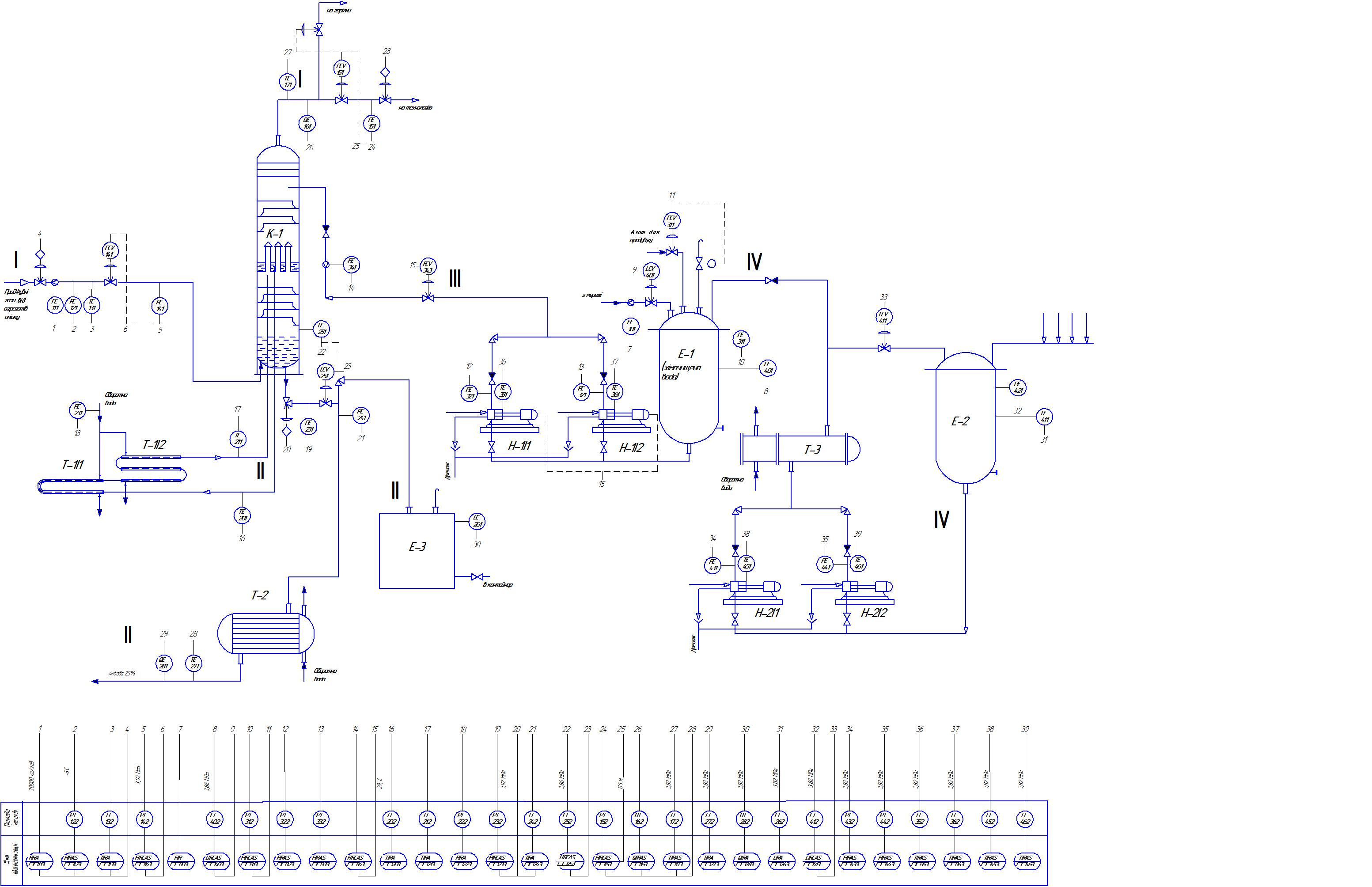
Рисунок 2.2 –Функціональна схема автоматизації процесу абсорбції аміаку

3 Комп’ютерне моделювання автоматизованої системи керування процесу абсорбції аміаку

3.1 Обґрунтування вибору програмного пакету для моделювання
Для вирішення проектної задачі з автоматизації було обрано програмний пакет Honeywell Experion Process Knowledge System (PKS).
Система автоматичного керування технологічними процесами нового покоління Experion ™ Process Knowledge System (PKS) володіє архітектурою, яка являє собою симбіоз людських ресурсів і здійснюваних задач управління технологічним процесом, менеджменту та розпорядження активами, що дозволяє виробникам підвищити рентабельність і ефективність технологічних процесів [8]. Це єдина система автоматичного керування технологічним процесом з концентрацією на персоналі і максимальному використанні знань, якими він володіє. Система Experion дозволяє підвищити показники виробничої діяльності і позбутися від безлічі турбот за рахунок збору та узагальнення технологічних і ділових даних по всьому об'єкту. Завдяки цьому забезпечується доступ до інформації та накопиченим знанням саме там, де вони потрібні, а, отже, і можливість прийняття правильних рішень. Серцем системи Experion є однойменна платформа Experion, об'єднуюча всі можливості управління процесом і безпекою (причому не тільки для систем Honeywell, але і для систем інших фірм) в одну уніфіковану архітектуру. Платформа Experion передбачає можливість вбудовування програм Experion, за допомогою яких покращуються показники процесу, підвищується ефективність використання активів і роботи персоналу, а також гнучкість і динамічність виробничої діяльності Платформа Experion ™ служить підставою для системи Experion Process Knowledge (PKS), об'єднуючи всі можливості управління процесом і безпекою (включаючи системи інших фірм) в одну уніфіковану архітектуру. Наявність такої платформи дозволяє нашим замовникам істотно перевищити рівень можливостей розподіленої системи управління (РСУ) і скористатися всіма перевагами системи автоматичного управління нового покоління у вигляді вбудованої підтримки прийняття рішень і технології діагностики з видачею інформації тому, хто приймає рішення. Компонент безпеки забезпечує захист незалежної оперативної середовища від основної системи управління, підвищуючи тим самим рівень захищеності і надійності. Така платформа комплексної автоматизації дозволяє підвищити безпеку та експлуатаційну придатність процесу, а також вийти на новий рівень виробництва і рентабельності.
Система Experion являє собою уніфіковану архітектуру взаємодії з найсучаснішими можливостями РСУ, які включають технології управління нештатними ситуаціями – Abnormal Situation Management (ASM), Управління безпекою – Safety Management та інформаційного управління Information Management. Система Experion підтримує протоколи інтерфейсів FOUNDATION Fieldbus, PROFIBUS, DeviceNet, LON, ControlNet іInterbus. До особливостей розподіленого управління системи Experion слід віднести повністю безперервне, логічне та послідовне виконання управління в об'єктно-орієнтованої середовищі управління, що реалізовується на повністю резервованих контролерах.
Система Experion включає багато різних інтегрованих апаратно-програмних рішень в залежності від потреб даного об'єкта. На рис. 3.1 показані багато з можливих вузлів, які можуть використовуватися в архітектурі Experion [8].
В даний час користувачам системи Experion пропонуються чотири сімейства пристроїв вводу-виводу (I / O) в широкому спектрі густин, кожне з яких працює від контролера C200. У цій відомості специфікації та технічних даних міститься інформація про модулях уведення виведення на шасі-серії A. Крім того, використання виносних модулів вводу-виводу забезпечує розширення можливостей традиційних модулів вводу-виводу, змонтованих на шасі серії A за рахунок ефективного компактного і безшовного інтерфейсу. Виносні модулі введення виводу на шині серіі H відрізняються гальванічною розв'язкою і іскробезпечним виконанням, що дозволяє застосовувати їх в потенційно вибухонебезпечних зонах.

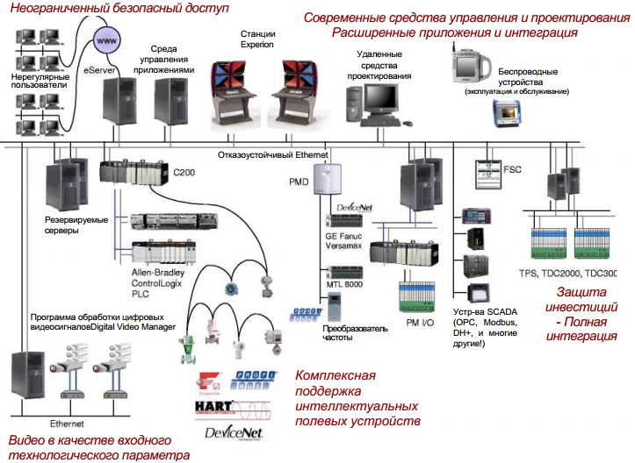
Рисунок 3.1 –Один із варіантів архітектури системи Experion PKS

В даний час користувачам системи Experion пропонуються чотири сімейства пристроїв вводу-виводу (I / O) в широкому спектрі густин, кожне з яких працює від контролера C200. У цій відомості специфікації та технічних даних міститься інформація про модулях уведення виведення на шасі-серііA. Крім того, використання виносних модулів вводу-виводу забезпечує розширення можливостей традиційних модулів вводу-виводу, змонтованих на шасі серіі A за рахунок ефективного компактного і безшовного інтерфейсу. Виносні модулі введення виводу на шині серії H відрізняються гальванічною розв'язкою і іскробезпечним виконанням, що дозволяє застосовувати їх в потенційно вибухонебезпечних зонах. Виносні модулі введення виводу на шині серії A є недорогим рішенням з універсальними параметрами установки і монтажу для стандартних режимів вводу-виводу. І нарешті, вводи-виводи менеджера процес сов PM Honeywell забезпечують можливість резервування (на додаток до резервуванню контролера, передбаченого для всіх рішень!).
Для виконання виконання даної магістерської дисертації був використаний учбовий стенд, структура якого показана рисунку 3.2
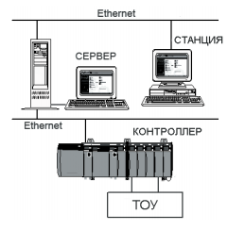
Рисунок 3.2 –Структура системи Experion PKS
Даний учбовий стенд використовується для імітування сигналів з технологічного об'єкту управління. Він включає в себе : об'єкт що регулюється, контролер, сервер з програмним забезпеченням Experion PKS, робочу станцію оператора та шафу зв'язку по сітьовому каналу Ethernet.
За допомогою даного стенду з вбудованим програмним пакетом можна перейти до комп’ютерного моделювання процесу.

3.2 Розроблення обчислювального модулю в пакеті Experion PKS
Для створення автоматизованої системи керування було обрано наступні функціональні блоки в пакеті Experion PKS.
Блок DATAACQ (збір даних) перетворює задане значення входу від процесу (P1) в бажане значення виходу (PV).
Графічно він виглядає наступним чином.
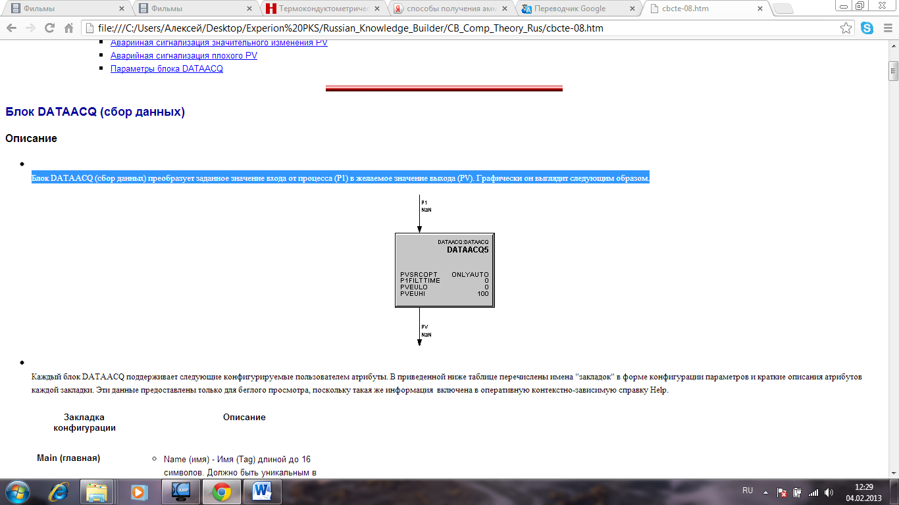
Рисунок 3.3 – Графічне зображення блоку DACAACQ
Кожен блок DATAACQ підтримує наступні конфігурації користувача. Основні налаштування наведені нижче.
Main (головна):
- Name (ім'я) - Ім'я (Tag) довжиною до 16 символів. Повинно бути унікальним в межах блоку CM, в якому міститься даний блок.
- Опис (DESC) - Дескриптор блоку довжиною до 24 символів.
- Верхня межа PVEU (PVEU Range High (PVEUHI)) - Дозволяє задати значення верхньої межі шкали в інженерних одиницях, що відповідає 100% повної шкали входу PV для даного блоку. Прийняте за замовчуванням значення дорівнює 100.
- Нижня межа PVEU (PVEU Range Low (PVEULO)) - Дозволяє задати значення верхньої межі шкали в інженерних одиницях, відповідне 0% повної шкали входу PV для даного блоку. Прийняте за замовчуванням значення дорівнює 0 (нуль).
- Alarms (аварійна сигналізація):
- Alarm Limits - Вказує тип аварійної сигналізації, підтримуваний даним функціональним блоком. Звичайно, ці типи аварійної сигналізації взаємодіють з іншими опціями конфігурації блоку, такими як PVEU Range Hi й PVEU Range Lo.
- Значення зони нечутливості (Deadband Value (ALMDB)) - Дозволяє задати значення зони нечутливості, яке відноситься до всіх типів аналогової сигналізації для аналогових змінних, щоб перешкодити спрацюванню аварійної сигналізації від шуму для значень змінних, близьких до порогу спрацьовування. Прийняте за замовчуванням значення дорівнює 1.
- Block Pins (Входи і виходи блоку) Дозволяє вибирати параметри, які бажано вивести як входи / виходи на графічному зображенні функціонального блоку в Control Builder.
- Configuration Parameters (Параметри конфігурації) Дозволяє вибирати параметри, які ви бажаєте вивести на зображенні функціонального блоку в закладці проекту (Project) в Control Builder.
- Monitoring Parameters (Параметри для моніторингу) Дозволяє вибирати параметри, які ви бажаєте вивести на зображенні функціонального блоку в закладці моніторингу (Monitoring) в Control Builder.
- Block Preferences (Уподобання блоку) Дозволяє вибирати переваги зовнішнього вигляду блоку, включаючи колір панелі блоку
Блок DEVCTL (блок керування пристроєм) реалізує функцію управління з кількома входами і кількома виходами, які забезпечує інтерфейс з дискретним пристроєм, таким як двигун, електромагнітний клапан і клапан, керований двигуном. Даний блок містить вбудовані структури для управління блокуваннями і підтримує відображення умов блокування на мнемосхемах або екранах групи і деталювання. На рисунку 3.4 він виглядає наступним чином.
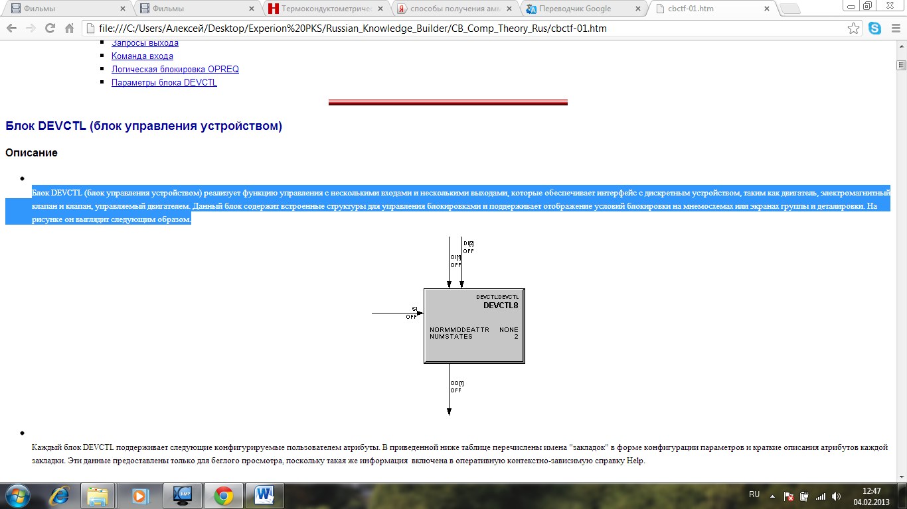
Рисунок 3.4 – Графічне зображення блоку DEVCTL
Даний блок виконує роль відсікача при аварійних ситуаціях.
Функціональний блок NUMERIC забезпечує зберігання одного значення з плаваючою точкою, яке доступне за допомогою параметра конфігурації PV. На малюнку він має наступний вигляд.
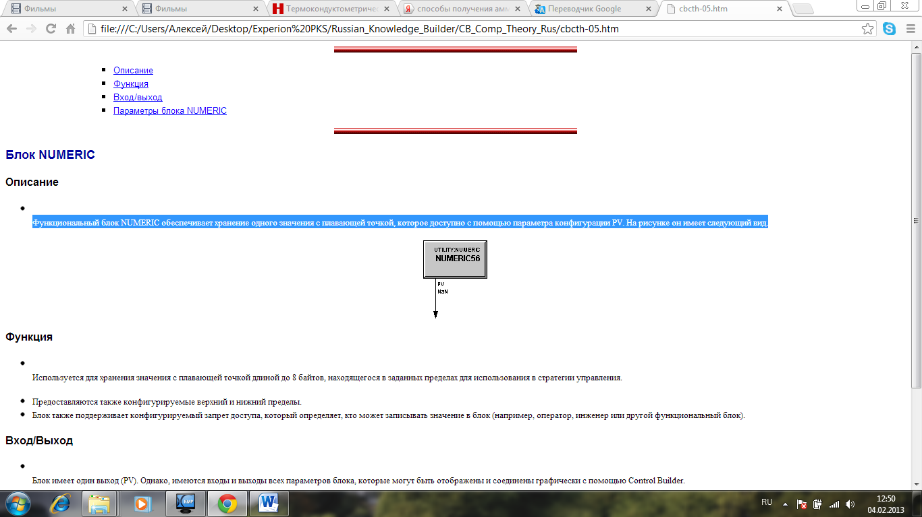
Рисунок 3.5 – Графічне зображення блоку NUMERIC
Основною функцією – використовується для зберігання значення з плаваючою точкою довжиною до 8 байтів, що знаходиться в заданих межах для використання в стратегії управління. Надаються також конфігуруються верхній і нижній межі.Блок також підтримує конфігурується заборона доступу, який визначає, хто може записувати значення в блок (наприклад, оператор, інженер або інший функціональний блок).
Блок має один вихід (PV). Проте, є входи і виходи всіх параметрів блоку, які можуть бути відображені і з'єднані графічно за допомогою Control Builder.
Блок PID - це блок регулятора, який працює як пропорційно-інтегрально-диференціальний (PID) регулятор. Він реалізує ідеальну форму обчислення частин алгоритму PID. Ідеальна форма часто називається цифровий версією PID-регулятора. Блок PID виглядає наступним чином:
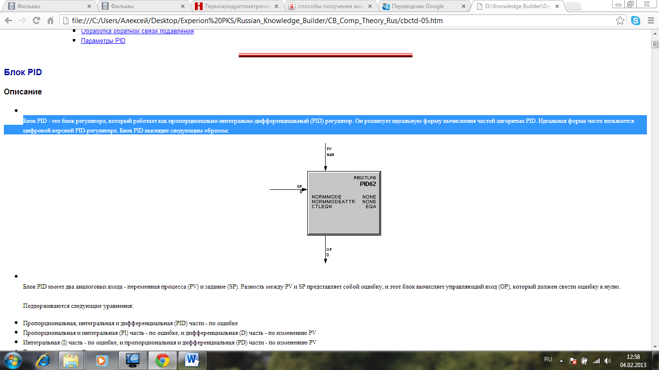
Рисунок 3.6 – Графічне зображення блоку PID
Блок PID має два аналогових входи - мінлива процесу (PV) і завдання (SP). Різниця між PV і SP являє собою помилку, і цей блок обчислює керуючий вхід (OP), який повинен звести помилку до нуля.
Підтримуються наступні рівняння:
- Пропорційна, інтегральна і диференціальна (PID) частини - по помилку
- Пропорційна та інтегральна (PI) частина - помилково, і диференціальна (D) частина - по зміні PV
- Інтегральна (I) частина - помилково, і пропорційна і диференціальна (PD) частини - по зміні PV
- Тільки інтегральна (I) частина
- Тільки пропорційна (P) частина
Блок PID може використовуватися як простий контур регулювання або з кількома блоками PID в каскадної стратегії.
Блок GE виконує функцію порівняння "більше ніж або дорівнює" (Greater Than or Equal) (із зоною нечутливості) для 1 або 2 входів, перевіряючи, що перший призначений вхід (IN [1]) більше або дорівнює другому (IN [2]) (якщо входів два), або що вхід більше або дорівнює деякому пороговому значенню (TP) (якщо вхід один)
. 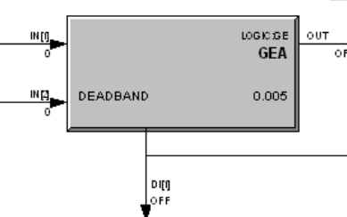
Рисунок 3.7 – Графічне зображення блоку GE
Встановлює дискретний вихід (OUT) в ON тільки тоді, коли один заданий вхід (IN [1]) більше або дорівнює другому (IN [2]), або, для одного входу, заданому параметру порогу (TP) відповідно до наступного:
- Якщо IN [1]> = IN [2], то: OUT = ON.
- Якщо IN [1] <(IN [2] - DEADBAND), то: OUT = OFF.
- Якщо (IN [2] - DEADBAND) <IN [1] <IN [2], то: OUT не змінюється.
Таким чином на основі сукупності характеристик та функціональних можливостей даних блоків можна приступити до створення автоматизованої системи керування процесом абсорбції аміаку.

3.3 Розроблення автоматизованої системи керування в пакеті Experion PKS

Результатом сукупності даних функціональних блоків – схема автоматизованого керування робочим рівнем хімочищеної води в абсорбері відносно вхідної кількості продувних газів представлена на рисунку 3.8. В схемі передбачено аварійне відсікання та відключення системи при виході параметрів за межі робочої зони параметрів згідно схеми автоматизації розділу 2.3.

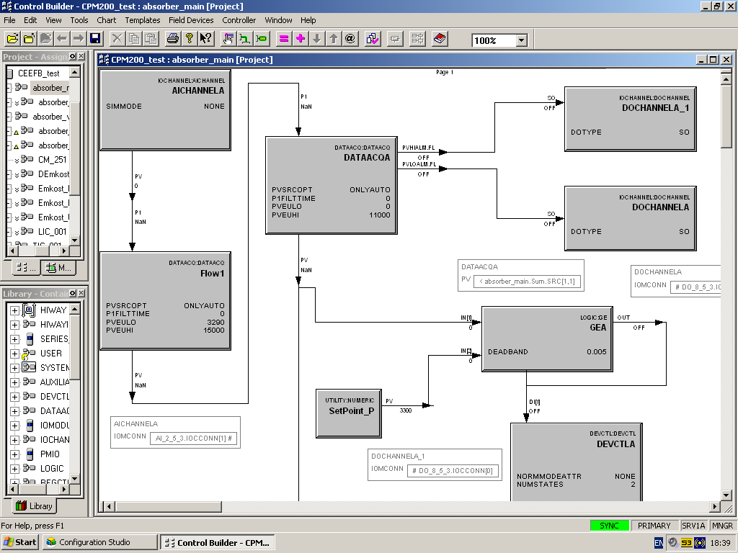
Рисунок 3.8 – Графічне зображення блоку контролю за витрати вхідної величини (продувних газів)
Відносно величини вхідної витрати продувних газів, для нормальної роботи абсорбера регулюється подача хім-очищеної води, результат контролю даних параметрів представлена на рисунку 3.9

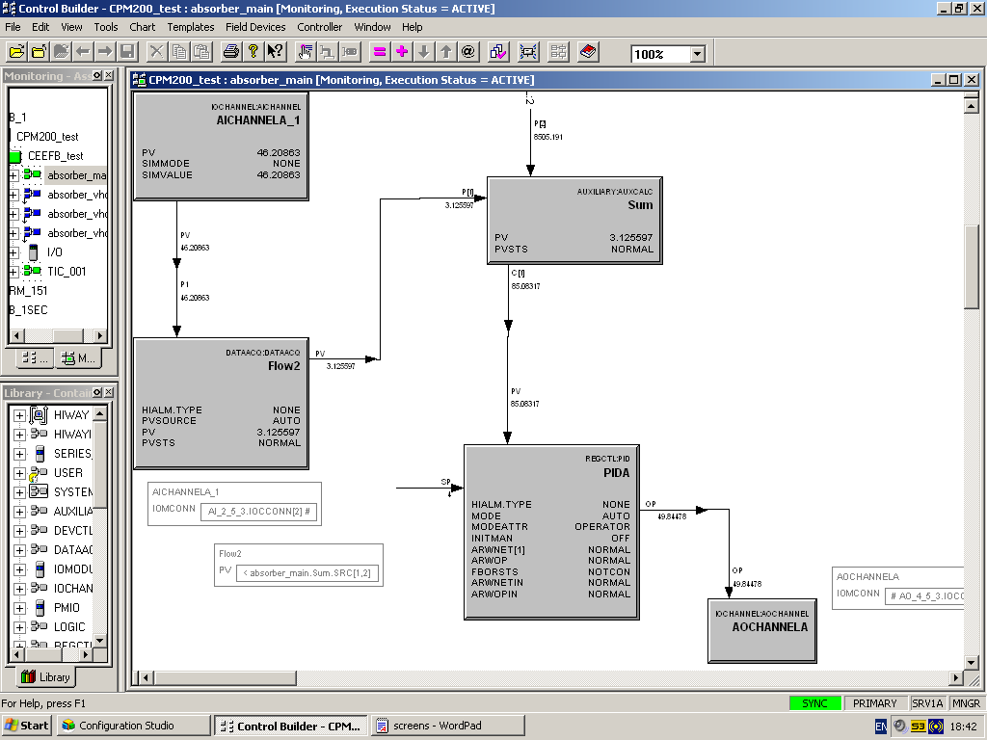
Рисунок 3.9 – Графічне зображення блоку регулювання витрати подачі хім-очищеної води в абсорбер

Під час роботи системи автоматичного регулювання передбачається сигналізація підвищеного або робочого рівня навантаження абсорбера, результат представлений на рисунку 3.10.
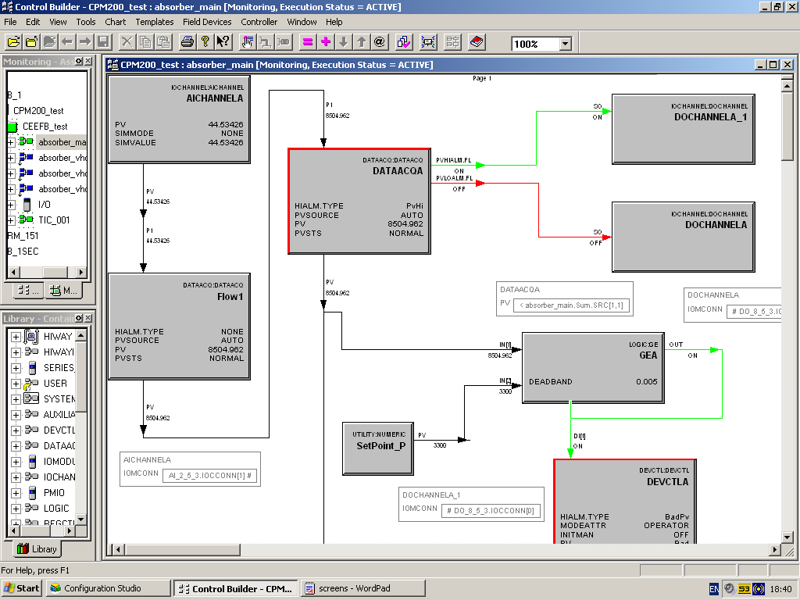

Рисунок 3.10 – Графічне зображення блоку сигналізації робочого рівня навантаження абсорберу (фрагмент)
Для попередження аварійної ситуації (вихід вхідних параметрів за межі допустимого) в даному модулі передбачене автоматичне блокування та відсікання апарату для безпечного переводу його у режим очікування, результатом роботи даного блоку зображено рисунках 3.11, 3.12.
Рисунок 3.11 – Графічне зображення блоку відсікання абсорберу нормальних параметрах
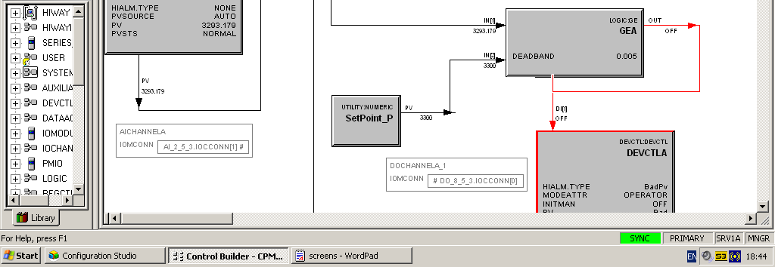
Рисунок 3.12– Графічне зображення блоку відсікання абсорберу при аварійній ситуації
Результатом роботи даного контуру є регулювання рівню подачі хімочищеної води в абсорбер шляхом регулювання ступеню відкриття клапану на трубопроводі подачі води.
Результат є показання ступеню закриття клапану представлений на рисунку 3.13, 3.14.
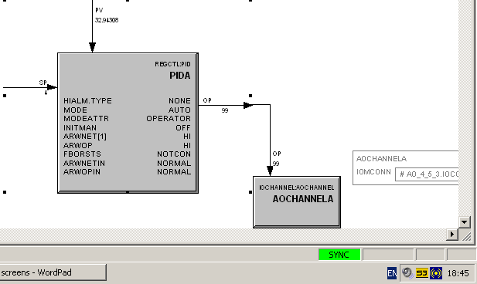
Рисунок 3.13 – Графічне зображення блоку регулювання ступеню закриття клапану подачі води (32% вхідної величини)
Рисунок 3.14 – Графічне зображення блоку регулювання ступеню закриття клапану подачі води (85% вхідної величини)
Результатом роботи системи є регулювання подачі хімічно очищеної води в абсорбер регулюючим клапаном. Система показує ступінь закриття клапану, результати роботи даної стратегії наведені в таблиці 3.1.
Таблиця 3.1 – Зведена таблиця результатів реакції системи
Вхідна витрата продувних газів |  | Подача хімічно очищеної води в абсорбер
Витрата, нм³/год | Витрата, % | Витрата, м³/год | Ступінь закриття клапану,%
3300 | 0 | 1 | 100
4200 | 38,18 | 1,53 | 61,82
5800 | 52,73 | 2,11 | 47,27
7800 | 70,91 | 2,84 | 29,09
8300 | 75,45 | 3,02 | 24,55
9600 | 87,27 | 3,49 | 12,73
10100 | 91,82 | 3,67 | 8,18
10800 | 98,18 | 3,93 | 1,82
11000 | 100 | 4 | 0

Таким чином було спроектовано систему автоматичного керування з функцією аварійного відсікання подачі вхідної суміші, на базі програми Honeywell Experion PKS.

3.4 Керівництво користувача для проектування системи автоматизованого керування процесом
Для використання даної системи необхідно пройти етап послідовного включення системи (послідовне вмикання у живлення контролера та серверів), проведення синхронізації між серверами та безпосередній запуск програми та активацію входів і виходів контролера та робочого стенду. Після запуску програми переходимо в вікно Project де створюється нова стратегія керування. Далі розроблена стратегія підгружається в конттролер і із вікна Monitoring оператор фіксує роботу системи.
Оскільки для моделювання і керування процесом необхідно імітувати аналоговий сигнал витрати вхідної суміші, було прийнято рішення використати учбовий стенд «ємність з двома входами» для імітації вхідного сигналу на контролер. Для прив’язки імітатора вхідних параметрів використовувався блок AICHANELLA, для якого прив’язується аналоговий канал входу способом який представлений на рисунку 3.11.

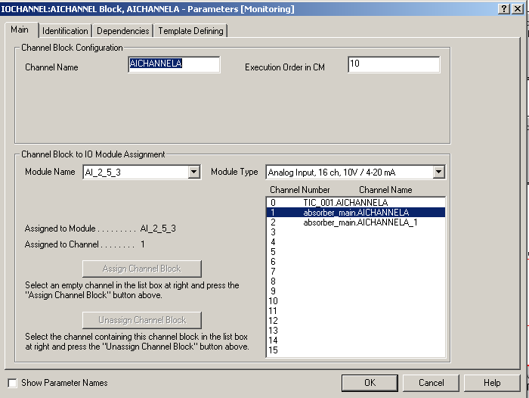
Рисунок 3.11 – Графічне зображення вікна налаштувань каналу прив’язки сигналу блоку AICHANELLA
Після налаштування даного блоку необхідно перевести аналоговий сигнал у цифровий за допомогою блоку DACAACQ в якому задається діапазон переводу вхідної величини у відсотках, в реальну величину витрати. Графічне зображення налаштувань даного блоку зображено на рисунку 3.12.

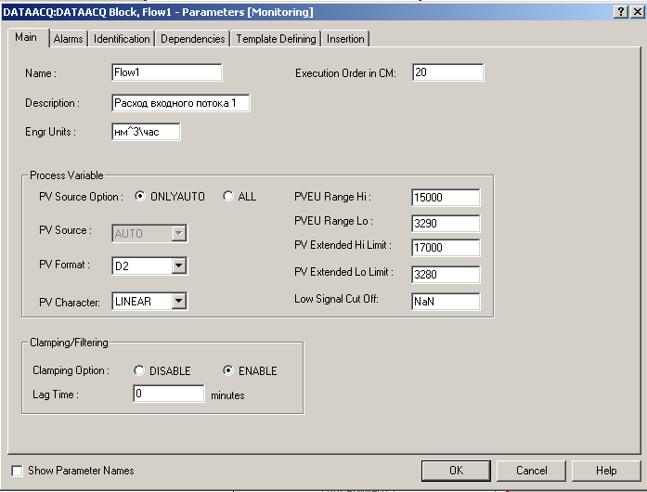
Рисунок 3.12 – Графічне зображення вікна налаштувань переведення аналогового сигналу в цифровий блок DACAACQ
Оскільки в даному модулі виковистовувалася сигналізація то для її налаштувань необхідно перейти в закладку Alarms, де необхідно задати параметри сигналізації. Графічне зображення налаштувань даного блоку зображено на рисунку 3.13.
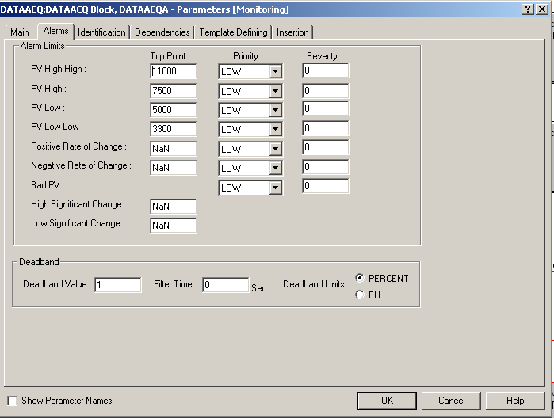
Рисунок 3.13 – Графічне зображення вікна налаштувань сигналізації
Таким чином за допомогою даних налаштувань було налаштовано схему автоматизації процесу абсорбції аміаку для даних технологічних параметрів.

3.5 Аналіз стратегій керування
Оцінена стратегія керування процесом абсорбції аміаку із продувних газів із отриманням аміачної води в системі. Стратегія керування процесом розроблена на базі роботи мікропроцесора С200 фірми Honeywell із використання програмного пакету Experion PKS. За допомогою комп’ютерного моделювання були отримані результати, які показують реакцію системи на зміну вхідних параметрів, розроблений контур аварійного відключення та відсікання системи від вхідних параметрів. Використання методу дерева відмов дозволило зробити висновок щодо розробленої стратегії керування з позиція надійності подачі хімічно очищеної води.

4 Оцінка надійності стратегії керування процесом з використанням OPENFTA

4.1 Побудова математичної моделі для методу «дерева відмов»
Складність сучасних технологічних процесів, неможливість відразу охопити весь спектр явищ, здатних приводити до аварійних ситуацій, робить доцільним використання методу дерев подій (дерев відмов) для комплексного аналізу стійкості функціонування промислової безпеки підприємств.
Методологія досліджень дерев відмов (FTA) заснована на графічному логічному описі механізму відмов системи. Ключові теоретичні основи в FTA – це припущення, що компоненти в системі або працюють успішно, або відмовляють повністю. До початку побудови дерева відмов необхідно спеціально визначити верхню подію. Необхідне детальне розуміння роботи систем її компонентів, ролі операторів і можливих людських помилок[12].
Основними цілями дослідження методом FTA є:
- виявлення всіх шляхів, які приводять до головної небажаної події при певному збігу обставин;
- визначення мінімального числа комбінацій подій, які можуть привести до головної події;
- якісного визначення основних причин небажаної події;
- кількісної оцінки частоти ймовірності небажаної події;
- ідентифікації загального характеру відмов або їх загальних причин, ізольованих підсистем, що важко виявляються при розгляді;
- аналізу чутливості окремих подій до відхилень параметрів системи.
Цілями застосування методу FTA в хімічній промисловості є:
- оцінка частоти виникнення інцидентів (або надійність устаткування);
- визначення комбінацій відмов устаткування, робочих умов, умов навколишнього середовища і людських помилок, які вплинули на інцидент;
- ідентифікація дій, що коректують, для поліпшення надійності і безпеки і визначення їх впливу.
Деревом відмов є дедуктивна логічна побудова, яка використовує концепцію однієї фінальної події (як правило, аварія або відмова блоку, всієї системи) з метою знаходження всіх можливих шляхів, при реалізації яких воно може відбутися.
Для цього розглядається, які події або їх комбінації можуть привести безпосередньо до виникнення фінальної події. Потім кожна з цих подій розглядається як вершина дерева і процес повторюється до тих пір, поки не буде досягнутий такий рівень деталізації, на якому отримані події вже будуть неподільні в принципі або з міркувань рішення задачі. Такі події називають базовими, такими, що ініціюють, елементарними або початковими. Решта всіх подій – породженими або проміжними.
Основні терміни вживані у використанні методу «дерево відмов» :
Подія – небажане відхилення від норми або очікуваного стану компонентів системи.
Верхня (головне) подія – це небажана подія або інцидент на вершині дерева відмов, від якого сходять вниз, користуючись логічними комірами.
Проміжна подія дозволяє комбінувати різні вихідні події, які розглядаються в розвитку за допомогою умов.
Вихідна подія – відмова в роботі устаткування або помилка персоналу, яка при розгляді не розбивається на окремі події дрібнішого масштабу.
Подія, що не розвивається, - можливі причини небажаної події не розглядаються в розвитку унаслідок того, що умови виникнення даної події не достовірні або наявну інформацію не досить.
Умова (логічні ворота) – логічний зв'язок між вхідними подіями (подіями нижчого рівня) і окремими вихідними подіями (більш високого рівня).
Умова «и» об'єднує вхідні події, кожне з яких повинне існувати одночасно з іншими.
Умова «або» використовується у випадку, якщо для визначення наступної вихідної події досить ввести дані про одне якій-небудь попередній події.
Мінімальний набір перетинів – мінімальне число ланцюжків подій, при яких може відбутися головна подія. Всі події (відмови) відповідають базовій або такій, що не розвивається події.
Шлях (перетин) – є така комбінація базових подій, реалізація яких приводить до виникнення головної події.
Перетин (шлях) – є така комбінація базових подій, одночасна не реалізація яких приводить до неможливості виникнення даної події.
Мінімальний шлях – це група подій або первинних джерел відмов, які можуть привести до головної події через мінімальне число кроків.
Базовий набір символічних зображень, які використовуються в методі представлений на рис. 4.1. Дані типи вершин дозволяють побудувати дерево відмов для величезної більшості систем.
Проте, існують ситуації, коли відмова наступає тільки при певному порядку виникнення вхідних подій (відмов) або ж у разі дотримання деяких тимчасових умов (наприклад: дія якого-небудь чинника протягом певного інтервалу часу), який більше допустимого, або при деякій комбінації цих вимог. В цьому випадку побудова і аналіз дерев відмов значно ускладнюється.
Більшість існуючих методів аналізу дерев відмов ґрунтуються на пошуку і вивченні безлічі перетинів і шляхів дерева. З погляду виникнення аварійних ситуацій переважно проводити аналіз мінімальних шляхів дерева. Знаючи ймовірність їх реалізації, можна розрахувати ймовірність виникнення головної події.
Якщо ж вирішується завдання підвищення надійності систем, то набагато ефективнішим буде аналіз мінімальних перетинів дерева відмов з метою знайти найбільш прості способи підвищення надійності системи.
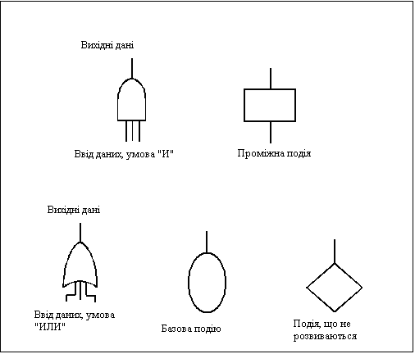
Рисунок 4.1 – Символи, які використовують в методі «дерева відмов»
Комбінація цих підходів дозволяє знайти найбільш «вузькі місця» системи, знайти ефективні способи підвищення надійності хіміко-технологічної системи (ХТС).
Проте, слід зазначити деякі принципові моменти, пов'язані з використання дерев подій і відмов.
Дерево (взагалі) є структурою, де кожен елемент (за винятком граничних) має один вхід або один або більш за виходи, або навпаки – все залежить від того, в яку сторону проходиться дерево, але не те і інше разом. Дане обмеження, що накладається на поняття «дерево», приводить до деяких складнощів в побудові і аналізі дерева. Наприклад, у разі дерева відмов (де всі елементи окрім вершини дерева повинні мати один вихід) зазвичай існує подія, що має більш за один вихід (як приклад можна привести відмову електроживлення ХТС або повінь) [12].
Другий принциповий момент, який не враховується існуючими моделюючими алгоритмами, полягає в наступному припущенні: якщо на входах ділянки логічної структури створюється сприятлива комбінація умов, то із стовідсотковою ймовірністю повинна відбутися породжена подія. В більшості випадків так воно і є, проте, можна привести ситуації, коли це не дотримується, наприклад, попадання каменя в шибку не завжди приводить до того, що воно розбивається. Для вирішення даного завдання в існуючих алгоритмах доводиться або вводити фіктивні події (функція яких полягає в тому, що не завжди видавати вихідний сигнал, коли на входах присутня сприятлива комбінація вхідних), або коректувати вхідну ймовірність.
Відмітною особливістю функціонування людини в ХТС є те, що йому властивий принципово новий тип відмови – помилка в діяльності (тимчасова нестійка відмова), і його також необхідно враховувати.
Проведення дослідження методом дерева відмов можна представити у вигляді наступних кроків:
- Визначення меж системи;
- Вивчення і розуміння системи;
- Визначення кінцевої події;
- Конструювання дерева відмов;
- Якісний аналіз;
- Кількісний аналіз;
- Пошук даних.
На першому кроці обирається та описується система, це включає наступне:
- Визначення способу функціонування системи;
- Інформація про процес, технічні засоби і помилки операторів;
Виконання першого кроку потребує інформацію про властивості небезпек, пов'язаних з матеріалами, які використовуються в процесі і поза його небезпеками, пов'язаними з апаратурою і визначеними структурою процесу і його компонентами (наприклад, викид токсичної речовини через помилково відкритий клапан).
Вибрані межі системи повинні відображати наявність недостатніх даних. Повинна бути вказана початкова конфігурація устаткування (необхідно вказати, наприклад, які клапани відкриті, які закриті).
На наступному кроці виконується дослідження системи, для цього необхідно врахувати всі події, включаючи:
- неможливі події;
- можливі події.
Кожен технологічний процес характеризується деяким набором змінних процесу, відхилення яких від своїх рекомендованих значень можуть приводити до непередбачених хімічних реакцій, перевищенню робочого тиску і/або температури і, як наслідок, до пошкодження (руйнуванням) технологічного устаткування. Знаходяться змінні, зміна яких може привести до відмови блоку.
На третьому кроці виконується визначення головної події, яка є одночасно початком побудови дерева відмов та кінцевою метою розрахунку.
Вибір головної події вимагає точності і визначеності. Погано або неточно визначена кінцева подія часто є причиною некоректного аналізу. Часто включає попередній аналіз (наприклад, методи HAZOP або FMEA).
На четвертому кроці виконується конструювання дерева відмов. Головна подія зображується на вершині. При побудові дерева логічна схема відштовхується від головної події. Початкова точка – це не причини, що привели до події, а воно само. І лише задавши подію, можна починати дослідження можливих причин його появи.
Гілками дерева є всі шляхи, по яких подія може реалізовуватися, а зв'язок між висхідними подіями і головною подією здійснюється через логічну умову
Зазвичай не існує початкових причин, а існують первинні помилки або відмови, що приводять до розвитку в часі небажаної події. Відмови, що входять в структуру дерева відмов, можуть бути поділені на три групи [13]: первинні відмови; вторинні відмови; відмови управління. До первинних відмов відносяться відмови устаткування, які відбулися в звичайних умовах функціонування устаткування. Вторинні відмови відбуваються унаслідок змін умов роботи устаткування. Відмови управління мають місце у випадках, коли нормально функціонуюче устаткування не отримує по яких-небудь причинах сигналів, що управляють. Вторинні відмови і відмови управління є проміжними подіями і вимагають додаткового аналізу.
У випадку, якщо початкові причини виникнення небажаної події знаходяться в прямому зв'язку від кінцевої події, така проблемна ситуація дуже проста для її аналізу за допомогою методу дерева відмов.
Після побудови дерева відмов на п’ятому кроці виконується якісний аналіз побудованого дерева відмов.
Якісний аналіз передбачає аналіз набору мінімальних перетинів. Необхідно знайти спосіб визначення можливих комбінацій відмов в роботі устаткування, які приводять до виникнення небажаної події.
Мінімальна комбінація помилок персоналу і пошкоджень устаткування, достатня для виникнення небажаної події, − це короткий варіант дерева відмов. Алгоритм обчислення мінімального короткого шляху складається з двох етапів: складання таблиці можливих шляхів і складання серії матриць. Для складання таблиці спочатку вибирається умова, далі досліджується число входів, а потім число гілок дерева. Якщо при цьому відповідний вхід також є «хвірткою», то в таблицю вписується його номер, а для кінцевих гілок дерева вписується буква, що позначає початковий процес. Потім складаються матриці, де умови замінюються її входами і цей процес продовжується поки ми не отримаємо головної події через буквений вираз.
Такі комбінації можуть використовуватися для класифікації шляхів розвитку небажаної події і для кількісної оцінки дерева відмов, якщо доступна необхідна інформація
Після виконання якісного аналіз приступають до шостого кроку, а саме до кількісний аналізу побудованого дерева відмов.
Маючи кінцеву схему дерева відмов і оцінку частоти (ймовірності) для кожної базової або події, що не розвивається, можна обчислити частоту головної події або її ймовірність. Розрахунок чутливий до цифрових помилок в прогнозованій частоті головної події, якщо дерево має події, що повторюються, в різних гілках, які розділені умовою «и». Метод розрахунку починається з базових подій на дереві відмов і просувається вгору до головної події.
Останній крок проведення аналізу методом «дерева відмов» полягає в пошук або розрахунок значень частот, яких немає у відкритих джерелах та банках даних.
Зазвичай для знаходження цих даних використовуються дані по коефіцієнтах відмов, узяті з відкритої літератури, з урахуванням чинників [14], що коректують, і минулого досвіду роботи відповідної установки або якою-небудь подібною до неї на даному підприємстві (статистика відмов окремих елементів).
При побудові «дерева відмов» використовуються здебільшого два види блоків: це блок «І» та блок «АБО».
Вибір математичної моделі для схема «АБО» вимагає пояснення імовірнісного аспекту роботи цієї схеми. Аналізуючи схему «АБО» з двома входами[12], зображену на рис. 4.2 можливо прийти до висновку, що рівняння визначення ймовірності появи результуючої події має вигляд:
(4.1)
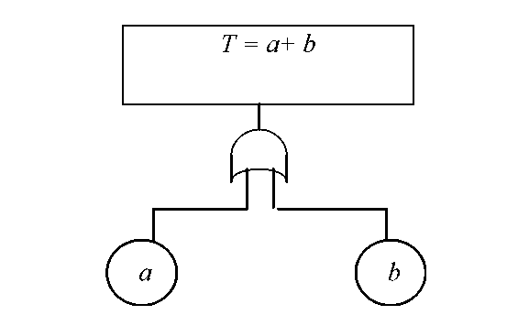
Рисунок 4.2. – Схема АБО з двома входами

Якщо а і b - статистично незалежні події і добуток Р(а)*Р(b) дуже малий, то отриманий вираз можна приблизно записати як:
(4.2)
У разі схеми «АБО» з n входами отримуємо наступне рівняння розрахунку ймовірності настання події Т[12]:
(4.3)
Це наближений вираз дає добрі результати, якщо ймовірність появи елементарних подій Р(а), Р(b), Р(с) ... дуже малі, і точний результат, якщо події а, b, з ... є несумісними.
Визначення математичного апарату для схеми «І» відбувається аналогічно схемі «АБО», а саме у разі схеми «І» з двома входами (рис. 4.3), де події а і b статистично незалежні і для отримання ймовірності появи кінцевої події застосовується правило множення ймовірності: Р(аb)= Р(а) . Р(b).
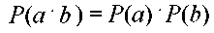 (4.4)
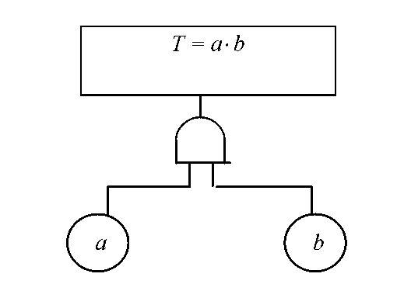
Рисунок 4.3. – Схема І з двома входами.

Для схеми «І» з n входами даний вираз можна записати в загальному вигляді:
(4.4)
Математична модель «дерева відмов», що включає блоки «І» та «АБО» матиме вигляд:
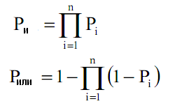 | (4.5)
Отримана математична модель дозволяє проведення розрахунку головної події побудованого «дерева відмов».

4.2 Технологія застосування OpenFTA для побудови, аналізу та друку дерев відмов
OpenFTA є передовим інструментом для аналізу дерева несправностей. Він має інтуїтивно зрозумілий зовнішній інтерфейс, який дозволяє користувачеві будувати, модифікувати або аналізувати дерева відмов.
OpenFTA являє собою складний інженерний інструмент для побудови, аналізу та друку дерев відмов. Завдання аналітика полегшується багатьма інструментами і особливостями використання, які включають:
- point-and-click графічний користувацький інтерфейс дозволяє швидко будувати дерева відмов;
- підтримка повного набору символів дерева несправностей відповідно до NUREG-0492;
- база даних для зберігання основних визначених подій;
- якісний аналіз дерев відмов, щоб визначити коротший перетин;
- кількісний аналіз дерев відмов (в тому числі об'єкта Монте-Карло).
Основні важливі особливості OpenFTA:
- має розширений графічний користувацький інтерфейс, який є дуже інтуїтивним, тому ніякої спеціальної підготовки не потрібно;
- забезпечує швидкий аналіз основ;
- була розроблена таким чином, щоб не мати якихось обмежень;
- база даних подій можуть бути розділені між користувачами і між деревами;
- працює на різноманітних платформах, включаючи Microsoft, Linux і Unix.
Мета проекту OpenFTA в тому, що він не повинен мати складних штучних обмежень, таких як максимальна кількість воріт або подій. Така конструкція була реалізована - OpenFTA не має подібних обмежень. Події, наприклад, можуть з'являтися в будь-якій кількості у відгалуженнях - під час аналізу, дерево розглядається як одне велике дерево несправностей.
Після того, як буди визначені коротші перетини, логічно зменшене дерево може бути кількісно проаналізоване. Алгоритм визначає ймовірність відмови системи, а також важливість відмови кожної коротшої події.
Дерева відмов можуть бути проаналізовані за допомогою методу Монте-Карло, щоб знайти не тільки ймовірність збою системи, але і статистично визначити коротші перетини і їх вплив на відмову системи. Оцінка імовірності збою за допомогою методу Монте-Карло найближче відповідає результатам, отриманим детермінованими алгоритмами.
Описи подій відокремлені від дерева і зберігаються в базі даних подій. Це дозволяє одній події переміститися в будь-яке місцев дереві, зберігаючи при цьому математичну коректність.
На рис.4.4 показані вікна, які відображаються при першому запуску OpenFTA.Вікно OpenFTA і вікно OpenPED надають засоби для побудови дерева відмов. OpenFTA запускається шляхом вибору OpenFTA з меню "Пуск".
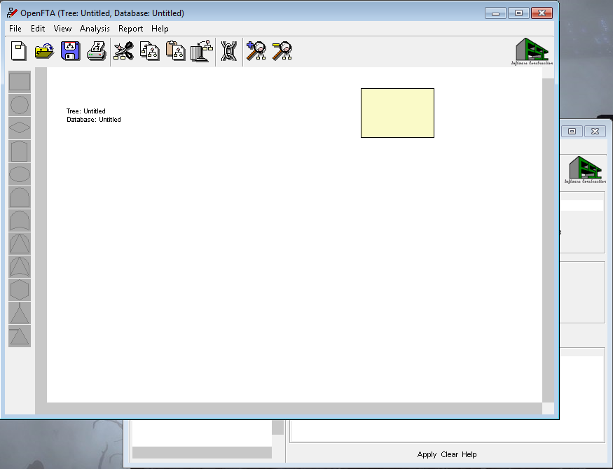
Рис. 4.4 – Стартове вікно програми OpenFTA

Рядок меню складається з декількох меню опцій, які можуть бути застосовані при побудовідерева несправностей. Панель інструментів складається з ярликів (у вигляді кнопок з піктограмами) для часто використовуваних опцій меню.
Коли курсор миші знаходиться на піктограмі, відображається невеликий опис (підказка), щоб забезпечити інформацію про функції кнопки. Підказки також представлені на елементи управління діалогових вікон.
Палітра символівна лівій частині вікна OpenFTA представляє позначення елементів дерева несправностей. Якщо який-небудь символ не допускається (наприклад, логічної схеми І якщо елемент вибран на поліробочої зони), символьна кнопка неактивна. Таким чином, можна зробити за допомогою OpenFTA тільки синтаксично допустимі дерева відмов.
Робоча зонаOpenFTA являє собою прокручуванеполотно, на якому будується дерево відмов. Варто звернути увагу, що тільки одне дерево може бути побудоване в один і той же час. Верхній рівень проміжної події дерева відмов завжди присутній у верхній центральній частині полотна, з усіма похідними символамивідображених автоматично у OpenFTA. Це гарантує, що дерево несправностей представлено у ефективній і естетичній манері.
Вікно OpenPED дозволяє отримати доступ до основних можливостей бази даних подій OpenFTA. Надання окремої можливості для обробки та управління первинними подій дозволяє побудоватидерева відмов з акцентом на властивість системи розпадатися без знань деталей, що передують первинним подіям.
В основному режимі роботи при побудові дерева відмов з OpenFTA необхідно перевести в активний стан головний символ на робочій зоні, клікнувши по ньому курсором, а потім обрати елемент керування, щоб маніпулювати цим символом. Вставка символів відгалужень дерева досягається за допомогою такого механізму. Вибір одного з доступних символів з палітри символів вставляє цей символ нижче обраного. Як завжди, якщо який-небудь символ непридатен, вінна той час не є активним.
Так як дерево відмов розширюється, воно може стати занадто великим, щоб бути відображеним на полотні. Приховані області дерева несправностей можна переглянути за допомогою смуги прокрутки для переміщення навколо, або вибравши опцію View>TreeOverview. Ця опція відображаєвелике вікно, яке містить масштабовану версію дерева несправностей.
Будь-який символ на дереві несправностей можна розглядати як первісне суб-дерева, навіть власній символ. Таким чином, як дерево відмов складається з більш дрібних суб-дерев, дрібні дерева можна вирізати, копіювати і вставляти в інші частини креслення дерева несправностей.
Щоб завершити побудову дерева несправностей, повинна бути відома інформація про первинні події у дереві. Це досягається або шляхом вилучення подій з існуючої первинної бази даних подій, або шляхом створення нової бази даних.
Бази даних доступні через вікно OpenPED (рис. 4.5). Це вікно має рядок меню і панель інструментів майже ті самі, які містяться у вікні OpenFTA, прокручуваний список основних подій у відкритій базі даних і опис обраної основної події.
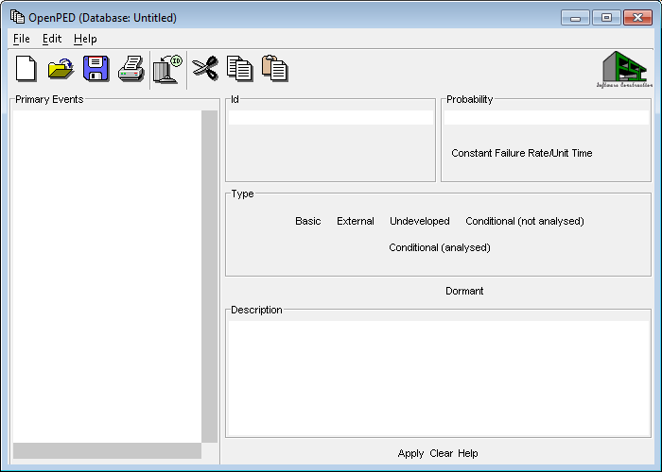
Рис. 4.5 – Вікно OpenPED (доступ до БД)
Поділ основних подій з дерева несправностей надає багато переваг, в тому числі поділу праці та дозвіл кільком деревам спільно використовувати одну базу даних. Він роз'єднує процес виробництва дерева відмов для системи від механічного опису окремих подій, які впливають на систему.
Такий поділ дозволяє також одній первинній події з'явиться в дереві, або в багатьох деревах, без необхідності дублювати основні відомості про подію в кожному окремому випадку. Основні деталі події можуть існувати в базі даних без появи в дереві.
Для додавання події до бази даних потрібна мінімальна кількість інформації про цю подію. Кожна подія повинна мати унікальний ідентифікатор в базі даних первинних подій, вона повинна мати ймовірність відмови і тип. На практиці події включатимуть в себе текстовий опис, щоб відрізнити їх або надати додаткову інформацію.
Ймовірності застосовуються для одної з двох моделей: імовірнісна модель (P-модель) або лямбда-модель (λ-модель). P-модель використовується для констатування ймовірності первинної події несправності як абсолютне значення. λ-модель використовується, щоб задати ймовірність того, що первинна подія зазнає відмови протягом одиничного періоду часу, тобто в залежності від часу. Ймовірність кожної події може бути встановлена відповідно до моделі, яка підходить.
Подія додається в базу даних шляхом заповнення мінімальної інформації в областяхданих вікна OpenPED і натисканням Apply. Якщо інформація дійсна, ID події додається в список подій в базі даних.
Подія може бути змінена шляхом вибору її в первинному списку подій (що призводить до відображення її опису), змінити необхідну інформацію і вибратиApply. Якщо дані недійсні, база даних не піддається впливу, і якщо ці зміни не можуть бути виправленими або повинні бути відкинуті, можна натиснути Clear.
Коли дерево несправностей в робочому стані, можна виконати повний аналіз. З OpenFTA це може реалізувати двома способами. Детермінований аналіз може бути досягнуто за допомогою якісного аналізу, щоб визначити коротшіперетини. Це дозволяє дати кількісну оцінку роботи (логічно відновлене дерево представлене мінімальною кількістю перетинів). В якості альтернативи може бути виконаний статистичний аналіз з використанням методу Монте-Карло. OpenFTA реалізує алгебраїчне генерування коротших перетинів найшвидшим чином для найбільш розгалужених дерев. Генерація коротших перетинів здійснюється шляхом вибору Analysis>MinimalCutSets... (рис. 4.6).
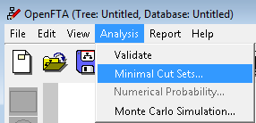
Рис. 4.6 – Виклик генерації коротших перетинів
Натискання ОК на діалоговому вікні (рис. 4.9) викликає файл звіту, пов'язаний з деревом несправностей, якийє дійсним, поки дерево не буде знов відредаговане. У звіті міститься список всіх коротших перетинів для дерева.
Звіт містить розрахункову ймовірність появи події верхнього рівня, разом з вірогідністю для кожного з коротших перетиніві той вплив, який кожна з первинних подій робить до провалу верхнього рівня. Розрахунок подій верхнього рівня використовує відповідну P-модель або λ-модель.
Моделювання методом Монте-Карло статистично визначає перетини для дерева, наближення відмови системи випадково відсутньої події і визначення ймовірності відмови системи в цілому.
Метод Монте-Карло дає статистичне наближення і, хоча це не гарантує, що всі коротші перетини будуть знайдені, ймовірно, що наближення буде адекватним для розгалужених дерев, для яких навіть алгебраїчна генерація коротших перетинів займає занадто багато часу. Згенерований звіт дає статистичну інформацію про точність результату. Чим більше моделювання виконуються в той час, тим точнішим буде результат, але витрачається час обробки.

4.3 Побудова дерева відмов при реалізації стратегіїї керування процесом абсорбції аміаку з продувних газів
Основною задачею є дослідження стратегії керування для забезпечення надійності та підвищення екологічності хіміко-технологічного процесу виробництва аміаку шляхом автоматизації контуру процесу абсорбції аміаку з продувних газів. Враховуючі, що в процесі синтезу задля звільнення від інертних газів виникає необхідність постійного скиду частини газів, яка відправлялася на спалювання, а використання продувних газів в технічному процесі з попереднім вилученням із газу аміаку для отримання 25% аміачної води.
Основна метою автоматизації є контроль за вхідними параметрами (витрата, тиск, температура продувних газів), підтримка робочого рівня хімічно очищеної води в абсорбері, контроль за вихідними параметрами (концентрація, тиск, витрата та температура) очищених газів від аміаку та 25% аміачної води, а також засоби відсікання при аварійних ситуаціях.
На підставі аналізу технологічної схеми було визначено необхідний рівень автоматизації виробництва, обрано об’єкти автоматизації, обрано регульовані і регулюючі параметри, визначено параметри контролю, реєстрації та регулювання. Для обраних параметрів було визначено необхідну точність вимірювання і регулювання (норми технологічного режиму) та діапазони їх можливої зміни.
Проектування системи керування здійснено послідовним визначенням принципів, параметрів і технічних засобів автоматизації. Стратегія керування процесом розроблена на базі роботи мікропроцесора С200 фірми Honeywell із використання програмного пакету Experion PKS (див. розділ 3.3). Результатом роботи даного контуру є регулювання рівню подачі хімочищеної води в абсорбер шляхом регулювання ступеню відкриття клапану на трубопроводі подачі води
Результатом роботи системи є регулювання подачі хімічно очищеної води в абсорбер регулюючим клапаном. Комп’ютерне моделювання різних режимів роботи дозволило вибудувати стратегії керування, зокрема, і регулювання подачі води (див. розділ 3.4).
Враховуючи, що деревом відмов є дедуктивна логічна побудова, яка використовує концепцію однієї фінальної події (як правило, аварія або відмова блоку, всієї системи) з метою знаходження всіх можливих шляхів, при реалізації яких воно може відбутися, то було розроблене дерево відмов щодо головної події такої, що не забезпечується отримання 25 % аміачної води представлене на рис. 4.7. Для цього використані можливості OpenFTA (див. 4.2) відповідно до математичної моделі (4.5)

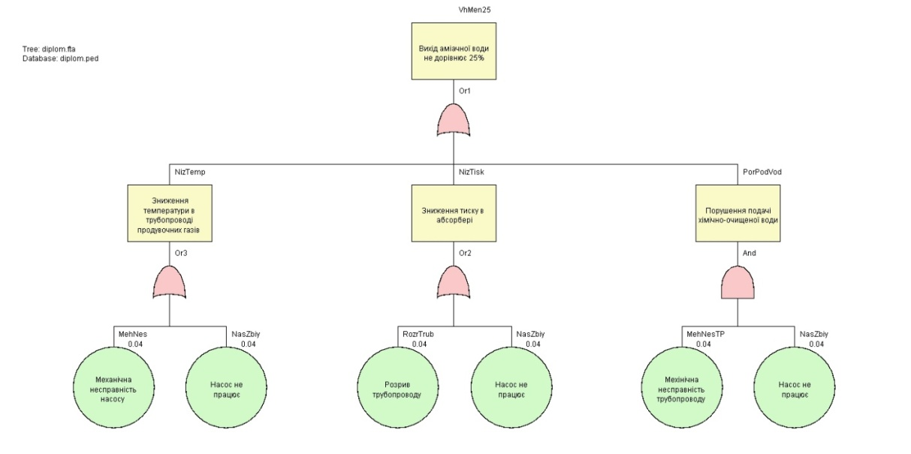
Рисунок 4.7. – Дерево відмов щодо головної події такої, що не забезпечується отримання 25 % аміачної води

На рис. 4.7 також надані значення ймовірностей базових подій. При використанні даного методу на базі технологічного регламенту обладнання розглядаються типові шляхи розвитку аварійної ситуації.

4.4 Аналіз результатів
Більшість існуючих методів аналізу дерев відмов ґрунтуються на пошуку і вивченні безлічі перетинів і шляхів дерева. З погляду виникнення аварійних ситуацій переважно проводити аналіз мінімальних шляхів дерева. Знаючи ймовірність їх реалізації, можна розрахувати ймовірність виникнення головної події. Якщо ж вирішується завдання підвищення надійності систем, то набагато ефективнішим буде аналіз мінімальних перетинів дерева відмов з метою знайти найбільш прості способи підвищення надійності системи. Підпосерньо це і було реалізовано. Із отриманого звіту можна визначити, якими важливими у дереві є події. Зокрема, найбільшою із розрахованих є ймовірність «порушення подачі хімічно очищенної води» (12 %). Причому вихід із ладу насосу призводять до верхної події із ймовірністю 36,6 %.
Таким чином, вибудувана стратегія керування процесом є обгрунтованою і з позиції забезпечення надійності роботи обладнення.

5 Розроблення стартап-проекту

5.1 Загальна характеристика розробки
Бізнес-ідея: Система автоматизації процесу абсорбції аміаку.
Основною ціллю проекту являється визначення собівартості розробки та впровадження схеми автоматизації на виробничий контур абсорбції аміаку з продувних газів. Оцінка ефективності прийнятого рішення повинна бути комплексною і враховувати всі його аспекти.
Основними затратами на розробку схеми автоматизації та програмних модулів керування схемою є затрата робочого часу інженер-програміст, інженера-технолога, тестувальника та спеціалісту з автоматизованого керування.
Для того щоб виконати розрахунок затрат на заробітню плату виконавців, слід спочатку встановити місячні заробітні плати виконавців, визначити час роботи та завантаженність кожного працівника. Проведемо оцінку затрат праці на розробку програмного продукту та схеми автоматизації.Об’єктом дослідження є Система автоматизації процесу абсорбції аміаку.
Місце розробки у інноваційному ланцюжку цінності:
1) ідея;
2) споживач - реалізація (юридична особа);
3) споживач - експлуатація (фізична особа).
Бізнес-модель стартапу: В2В.
Плановий випуск продукції - 10 систем щомісяця.
Джерелами сировини для виробництва даної системи є хімічні підприємства, що спеціалізуються на виробицтві звязаного азоту.
Для виготовлення такої системи необхідно мати кваліфікований персонал з технічною, хімічною освітою, який добре розбирається в обладнанні подібного типу.Споживачами можуть бути юридичні особи, які пов’язані з процесами, отримання звязаного азоту.Ринком збуту є в першу чергу українські державні та приватні установи, а в перспективі міжнародні компанії та європейські країни.
Конкурентною перевагою розробки є в першу чергу її простота та зручність експлуатації. Також перевагами є простота виготовлення.
Таблиця 5.1 - Вартість розробки:
 | Стаття витрати | Сума, грн. | Відсоток до підсумку
1 | Матеріали | 332 | 0,06
2 | Електроенергія | 2093,3 | 0.4
3 | Зарплата з нарахуваннями | 79521,68 | 14,7
4 | Амортизаційні відрахування | 64798 | 11,9
5 | Прилади та обляднання | 331073,75 | 61,2
6 | Накладні витрати – 80 осн. з/п | 63617,34 | 11,74
7 | Усього: | 541436,07 | 100.0

Ціна системи для продажу складає 600 000 грн.
Дохід складає 58 564 грн з одиниці товару.
Період повернення капіталовкладень для наших клієнтів складе 11 місяців, при рекомендованій ціні 600 000 грн.

5.2 Аналіз зовнішнього та внутрішнього середовища стартапу
Таблиця 5.2 - Таблиця загроз і можливостей зовнішнього середовища
Загрози | Можливості
Низька купівельна спроможність населення | Зниження вартості сировини
Продовження таблиці 5.2
Незначний відсоток продукції вітчизняного виробництва з рівнями технологічності від середнього до високого | Зменшення кількості конкурентів через їх непристосованість до нових технологій та застарілі методи виробництва
Посилення нестабільності в разі загострення бойових дій на сході країни | Позиціонування продукції на нових ринках збуту
Виникнення криз на зовнішніх ринках: фінансових, сировинних. | Пошук нових джерел постачання сировини, укладання нових контрактів
Високі податкові ставки | Пошук програм підтримки малого бізнесу
Нестача кваліфікованих робочих кадрів | Моніторинг кращих європейських практик щодо бізнес-середовища та конкурентних умов на ринку, можливість перейняти досвід закордонних компаній
Поява нових конкурентів | Конкурентоспроможна ціна

Таблиця 5.3 - Таблиця переваг і недоліків внутрішнього середовища
Переваги | Недоліки
Швидке реагування на зміни, оскільки немає тяганини у прийнятті рішень і заповненні великої кількості паперів. | Малий ринок та відсутність репутації серед клієнтів.
Продовження таблиці 5.3
Можливість легко відслідковувати і корегувати роботу кожного співробітника. | Невеликий штат співробітників, з малими базовими навиками і без досвіду роботи.
Хороша консультація для покупців, оскільки невеликий обсяг роботи означає, що є час для детальної консультації кожного клієнта. | Можливість бути не готовими до раптових навантажень в роботі (наприклад при появі великої кількості замовлень).
Швидка зміна напрямку у випадку, якщо маркетинг працює погано. | Вразливість у випадках коли персонал може хворіти та звільнятися.
Низькі накладні витрати, тому є можливість запропонувати хороші ціни для клієнтів. | Грошовий потік ненадійний на ранніх стадіях розвитку підприємства.
При малих інвестиціях менша імовірність втратити кошти, вкладені на розвиток компанії. | Загроза повільного зросту підприємства через брак коштів.

Таблиця 5.4 – Зведена таблиця оцінки характеристик продукції
Характеристика | Коефіцієнт вагомості характеристики | Оцінка характеристик
Характеристика | Коефіцієнт вагомості характеристики | Наша система | SIEMENS | Schneider
Ціна | 0,3 | 5 | 3 | 4

Продовження таблиці 5.4
Сервісне обслуговування (гарантія) | 0,4 | 3 | 5 | 2
Наявність технічної документації | 0,2 | 5 | 5 | 4
Монтаж | 0,3 | 4 | 3 | 5
Можливість вдосконалення продукту залежно від потреб споживача | 0,5 | 5 | 4 | 3
Відгуки клієнтів | 0,2 | 2 | 5 | 4

Таблиця 5.5 - Бальна оцінка кожної характеристики
Характеристика | Бальна оцінка характеристик
Характеристика | Наша продукція | SIEMENS | Schneider
Ціна | 0,3*5= 1,5 | 0,3*3=0,9 | 0,3*4=1,2
Сервісне обслуговування (гарантія) | 0,4*3=1,2 | 0,4*5=2,0 | 0,4*2=0,8
Наявність технічної документації | 0,2*5=1,0 | 0,2*5= 1,0 | 0,2*4=0,8
Монтаж | 0,3*4=1,2 | 0,3*3= 0,9 | 0,3*5=1,5

Продовження таблиці 5.5
Можливість вдосконалення продукту залежно від потреб споживача | 0,5*5=2,5 | 0,5*4= 2,0 | 0,5*3=1,5
Відгуки клієнтів | 0,2*2=0,4 | 0,2*5= 1,0 | 0,2*4=0,8

На підставі отриманих бальних оцінок будуємо графік порівняння конкурентних переваг нашого підприємства з конкурентами (рис 1).

Рисунок 5.1 - Графік порівняння конкурентних переваг нашого підприємства з конкурентами
Відповідно до отриманих результатів фактором переваги продукції нашого підприємства є ціна та можливість вдосконалення продукту залежно від потреб споживача. За показником «сервісне обслуговування» у нашого підприємства тільки один конкурент – SIEMENS , а за показником «монтаж» конкурентом є компанія Schneider. За показником «відгуки клієнтів» наша продукція не може конкурувати.Таким чином, наше підприємство повинно зосередитися на утриманні цінової позиції, а також вдосконаленні модельного ряду продукції. За наявності можливостей, покращити «сервісне обслуговування» та «монтаж». Розроблено паспорт клієнта
Таблиця 5.6 – Паспорт клієнта
Тип підприємства | Хімічне/Промислове
За сплатоспроможністю | До 500 000 грн/придбання
За соціальним рівнем споживачів | Юридичні особи, діяльність яких пов’язана з процесами, де використовується система автоматизації
Тип особистості споживачів | Гедоністи, ідеалісти, реалісти
За ставленням до товару | Економія часу; простота використання та обслуговування; дбайливе ставлення до товару; достатня інформованість про товар; для повсякденного користування
За співвідношенням бажання придбати і цінової межі («місячний дохід – вартість одиниці товару») | Середній дохід підприємства –300 000 грн/міс. Співвідношення 300 000:450 500=1:0,66
За інтенсивністю споживання товару | Разове придбання
За інформованістю | Самоосвіта, спеціальні джерела

5.3 Аналіз джерел фінансування стартапу
Джерелами фінансування для стартапу по розробці системи автоматизації процесу абсорбції аміаку можуть виступати:
- Підприємства, що спеціалізуються на використанні систем автоматизації;
- Компанії, які безпосередньо використовують системи автоматизації в щоденній роботі;
- Венчурні фонди;
- Державне фінансування стартапу.

Розрахунок ціни інноваційної пропозиції на ринку:
Всі методи ціноутворення можна об’єднати в три базові моделі, що визначають цінову політику фірми:
- Витратні методи ціноутворення.
- Методи, що спираються на попит.
- Методи з орієнтацією на конкуренцію .
Ціна, яку було встановлено для продажу мобільного додатку становить 25 000 грн/од.
Порівняємо ціну за різними методами ціноутворення на ринку.Для початку проведемо калькуляцію усіх витрат для запуску проекту.
Кваліфікаціний склад науково-дослідної групи, що виконує розробку навчальної системи зведено в таблиці 4.3
Основними затратами на розробку схеми автоматизації та програмних модулів керування схемою є затрата робочого часу інженер-програміст, інженера-технолога, тестувальника та спеціалісту з автоматизованого керування.
Для того щоб виконати розрахунок затрат на заробітню плату виконавців, слід спочатку встановити місячні заробітні плати виконавців, визначити час роботи та завантаженність кожного працівника

Таблиця 5.7 - Кваліфікаційний склад науково-дослідної группи, що виконує розробку навчаючої системи
Посада | Виконувана робота | Місячний оклад, грн
1 | 2 | 3
Інженер-технолог | Консультування, ознайомлення з регламентною інформацією, розробка методики розробки, аналіз, узагальнення, складання звіту та інструкцій роботи з навчальною інтерактивною системою | 18000
Інженер-програміст | Написання програмного продукту, який являє собою програмну систему керування для даного контуру | 16000
Тестувальник | Тестування написанного програмного продукту, складання документації щодо виправлення помилок та зауважень | 15000
Спеціаліст з автоматизованого керування | Розробка схеми автоматизації та підпір приладів керування та контролю | 17000
Фонд основної заробітної плати розроблювачів визначається по формулі:
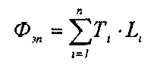 (5.1)
де T_{i}- трудомісткість i-ої роботи зі створення і впровадження системи (задачі), чоловікоднів; L_{i} - середня денна чи годинна ставка розроблювачів, зайнятих на i-й роботі.
Денну заробітну плату виконавців визначають виходячи з їхнього місячного окладу (25.4 при шестиденній і 21.1 при п'ятиденній робочих тижнях), n- кількість робіт, на які розділена тема по створенню системи (задачі). Робочий тиждень п'ятиденний. Розрахунок основної заробітної плати представлений у таблиці 4.

Таблиця 5.8. Витрати на прилади та устаткування
Виконавець | Щоденна заробітна платня, грн. | Кількість відпрацьованих днів | Заробітна плата |  | Фонд заробітної платні, грн
Виконавець | Щоденна заробітна платня, грн. | Кількість відпрацьованих днів | Основна | Додаткова, 15% | Фонд заробітної платні, грн
1 | 2 | 3 | 4 | 5 | б
Інженер-технолог | 379.14 | 65 | 24644,54 | 3696,98 | 28341,23
Інженер-програміст | 284,36 | 35 | 9952,6 | 1492,89 | 11445,49
Тестувальник | 236,96 | 25 | 5924,17 | 888,62 | 6812,79
Спеціаліст з автоматизованого керування | 331.75 | 30 | 9952,6 | 1492,89 | 11445,49
Сума |  |  | 50473,93 | 7571,09 | 58045,02
Відрахування у фонд соц. страхування, 22% |  |  |  |  | 12769,90
Сума: |  |  |  |  | 70814,92

Таблиця 5.9 Витрати на прилади та устаткування
Найменування устаткування | Кількіст, од. |  | Вартість за одиницю, грн. | Загальна вартість, грн. | Норма амортизації, % | Сума амортизаційних відрахувань, грн
Комп'ютер Intel Core i3 | 2 |  | 3096 | 6192 | 25 | 1548
Монітор Samsung SA945 | 4 |  | 1345 | 5380 | 25 | 1345
Контролер Honeywell C200 | 1 |  | 12000 | 12000 | 25 | 3000
Маршрутизатор Cisco 7000-16 |  | 1 | 7000 | 7000 | 25 | 1750
Шафа апаратного призначення |  | 1 | 6000 | 6000 | 25 | 1500
Принтер |  | 1 | 673 | 673 | 25 | 168.25
Сканер |  | 1 | 270 | 270 | 25 | 67,5
Клапан електромагнітний нормально відкритий Honeywell  madas m16/rm |  | 3 | 5700 | 17100 | 25 | 4275
Перетворювач тиску Honeywell МТ100Р |  | 10 | 4500 | 45000 | 25 | 11250
Витратомір газу високого тиску Honeywell SMV3000 |  | 1 | 62000 | 62000 | 25 | 15500
Продовження таблиці 5.9
Витратомір Honeywell PV230 | 2 | 240 | 680 | 25 | 170
Датчик температури канальний Honeywell NTC LF20 | 10 | 307 | 3070 | 25 | 767,5
Редукційний клапан Honeywell D17P | 2 | 10750 | 21500 | 25 | 5375
Цифровий термокондуктометричний аналізатор для бінарних газових сумішей 7866 Honeywell | 1 | 24350 | 24350 | 25 | 6087,5
Концентратомір Honeywell qw180 | 1 | 860 | 860 | 25 | 215
Бесконтактний радарний рівнемір RM70 | 4 | 7560 | 30240 | 25 | 7560
Регулюючий механізм Нoneywell FD | 2 | 3130 | 6260 | 25 | 1565
Антивірусне забезпечення | 1 | 900 | 900 | 15 | 135
Програмне забезпечення Expirion PKS201 | 1 | 16000 | 16000 | 15 | 2400
Програмне забезпечення Windows XP | 1 | 800 | 800 | 15 | 120
Продовження таблиці 5.9
Cума: | 266275
Невраховане устаткування (15% підсумкової вартості) |  |  | 64798
Усього: |  |  | 331073,75

На підставі розрахунків по всіх статтях витрат складаємо зведену калькуляцію НДР у виді таьлиці
Таблиця 5.10 Зведена калькуляція собівартості НДР.
 | Стаття витрати | Сума, грн. | Відсоток до підсумку
1 | Матеріали | 332 | 0,06
2 | Електроенергія | 2093,3 | 0.4
3 | Зарплата з нарахуваннями | 79521,68 | 14,7
4 | Амортизаційні відрахування | 64798 | 11,9
5 | Прилади та обляднання | 331073,75 | 61,2
6 | Накладні витрати – 80 осн. з/п | 63617,34 | 11,74
7 | Усього: | 541436,07 | 100.0
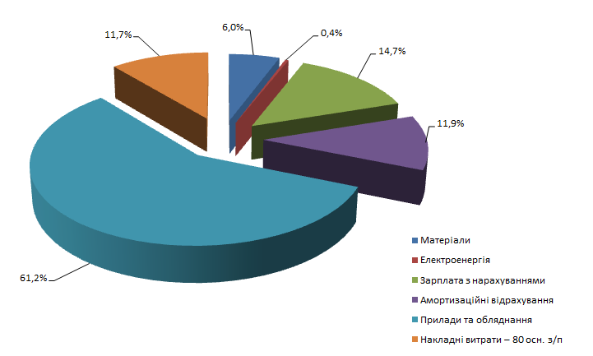
Рисунок 5.2 – Діаграма собівартості витрат на проведення роботи.

Сумарні витрати на впровадження проекту автоматизації процесу абсорбції аміаку з продувних газів складають 541436,07 грн., трудомісткість виконання проведеної роботи складає 155 чол. днів.
З кошторису витрат на видно, що найбільша питома вага в собівартості НДР складають прилади та устаткування.
Вагому частку займають амортизаційні відрахування, заробітна плата і накладні витрати — 11,9%, 14,7% і 11,74% відповідно.
Незначні витрати в собівартості приходяться на електроенергію та матеріали
Оптимальна технологія продажу
Планове місце реалізації результату розробки – хімічні,промислові підприємства.
Методи просування розробки на ринок – створення сайту з продукцією, участь у науково-технічних виставках, реклама в інтернеті.

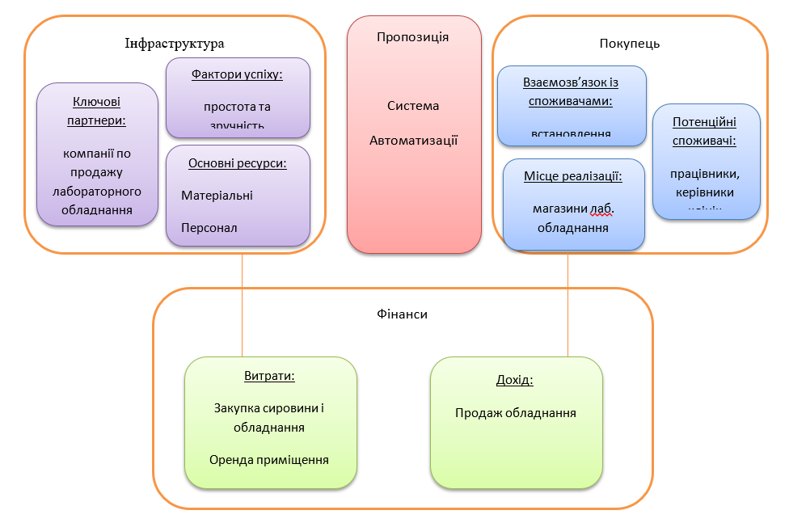
Рисунок 5.3 - Концепція бізнес-моделі проекту

5.4 Карта бізнес-процесів реалізації проекту
Бюджет складає 1 700 000 грн.
Таблиця 5.11 – Карта бізнес-процесів виконання стартап проекту
Стадія реалізації стартап  проекту | Бізнес-процеси | Характеристики

Продовження таблиці 5.11
 |  | Задіяні ресурси | Орієнтовна тривалість процесу | Верхня межа фінансових витрат
Розробка ідеї стартапу(10% -170 тис) | - Розробка ідеї;  - Аналіз ринку;  - Формування команди;  - Перевірка потреб споживача;  - Розробка ТЗ  - Формування операційних допущень;  - Розробка бізнес-плану. | Інформаційні, людські, засоби пошуку інформації (комп’ютер, підключений до інтернету), фінансові. | - 48 год;  - 10 год;  - 160 год;  - 72 год;  - 480 год;  - 120 год;  - 120 год. | - 50 тис;  - 10 тис;  - 50 тис;  - 20 тис;  - 40 тис;  - 100 тис;  - 80 тис.

Продовження таблиці 5.11
Реалізація ідеї(10% - 170 тис) | - Створення ТОВ;  - Оформлення, реєстрація торгової марки та штрих-коду;  - Заключення договору про намір з банком;  - Заключення договору про намір з виробником;  - Заключення договору про намір з точкою збуту. | Людскі, фінансові. | - 160 год;  - 160 год;  - 16 год;  - 16 год;  - 16 год. | - 25 тис;  - 15 тис;  - 30 тис;  - 30 тис;  - 30 тис.

Продовження таблиці 5.11
Впровадження у виробництво (80 % 1 мнл 360 тис) | - Запуск договорів;  - Виготовлення  - Контроль якості виробленої продукції. | Фінансові, людські. | - 40 год;  - 744 год;  - 48 год. | - -  - 1 млн 305 тис;  - 55 тис;
Масова реалізація | - | - | - | -
Закриття або продаж проекту (якщо передачено) | Розвиток в інших напрямах | - | - | -
Визначено фактори і елементи бізнес-процесів методом системного аналізу (табл. 5.11).
Таблиця 5.12 – Системний аналіз бізнес-процесів стартапу
Функції |  | Елементи
Функції | Автор | Команда розробників | Банк | Юрист | Бухгалтер | Маркетолог | Виробник | Реалізатор | Споживач
Продовження таблиці 5.12
Розробка ідеї | +
Аналіз ринку | + |  |  |  |  | +
Формування команди | +
Перевірка потреб споживача | + | + |  |  |  | +
Розробка ТЗ | + | +
Формування операційних допущень | + | + |  |  | + | +
Бізнес-план | + | + |  |  | +
Створення ТОВ | + |  |  |  | +
Оформлення, реєстрація торгової марки та штрих-коду | + | + |  | +

Продовження таблиці 5.9
Заключення договору про намір з банком | + |  | + | +
Заключення договору про намір з виробником | + |  |  | + |  |  | +
Заключення договору про намір з точкою збуту | + |  |  | + |  |  |  | +
Запуск договорів | +
Виготовлення |  |  |  |  |  |  | +
Контроль якості виробленої продукції |  | + |  |  |  |  | +
Споживче тестування |  |  |  |  |  |  |  |  | +

5.5 Оцінка ризиків та страхування розробки
У даному розділі визначені найбільш імовірні ризики, які можуть виникнути при реалізації даного проекту.
Таблиця 5.13 – Оцінка ризиків
Ризики | Коефіцієнт впливу на дохід
- Комерційні ризики:  - конкуренти з нижчою ціною  - відсутність інформації про підприємство  - відсутність споживчого попиту на даний вид продукції  - необхідність створення системи знижок  - страхові витрати | 0,75  0,85  0,99  0,25  0,45
- Організаційні ризики:  - складність із забезпеченням робочої групи кадрами необхідної кваліфікації  - проблеми своєчасного постачання матеріально-технічних ресурсів  - проблеми з організацією збутової мережі | 0,50  0,95  0,95

Продовження таблиці 5.13
- Технічні ризики:  - необхідність конструкторського доопрацювання елементів обладнання в процесі виробництва  - необхідність доопрацювання в процесі виробництва технології виготовлення продукції | 0,99  0,99
- Фінансові ризики:  - Інфляція  - Ризик неплатоспроможності споживачів | 0,98  0,25
- Форс-мажори | 0,3

З метою страхування або усунення зазначених ризиків пропонуються наступні заходи:
Таблиця 5.14 – Заходи для усунення ризиків
Група ризиків | Заходи щодо усунення або попередження
Комерційні | Впровадження знижок на продукцію для оптових покупців
Комерційні | Створення більш вигідних умов для компаній-покупців у разі тривалої співпраці

Продовження таблиці 5.14
 | Забезпечення постійного моніторигну над оновленнями продукту
Організаційні | Заохочення кваліфікованих робітників гідною заробітною платою, умовами праці, гнучким графіком роботи та соціальним забезпеченням
Організаційні | Контроль за всіма етапами виробництва
Організаційні | Чітке дотримання режимів роботи устаткування
Організаційні | Своєчасне забезпечення посередників (онлайн маркетів) продукцією підприємства
Організаційні | Ретельний підхід до організації виробництва
Технічні | Придбання обладнання, яке максимально задовольняє потреби виробництва з урахуванням розширення підприємства
Технічні | Своєчасна заміна швидкозношуваних деталей обладнання
Технічні | Планові ремонти та профілактика обладнання
Фінансові | Закладання прогнозованого росту інфляції у фінансово-економічні розрахунки;
Фінансові | Чітко прописані умови укладання кредитного договору  Страхування майна

Продовження таблиці 5.14
Форс-мажори | Створення фонду для покриття збитків у разі непередбачуваних ситуацій

Методи страхування:
- Договір на встановлення, доставку та технічну підтримку системи автоматизації процесу абсорбції аміаку.
- Договір на закупку сировини та допоміжних матеріалів, необхідних для виготовлення приладу.
- Страхування офісу фірми від впливу різних несприятливих факторів таких, як затоплення, пожежа та ін.
- Соціальні страхування співробітників підприємства.

ВИСНОВКИ
В даній магістерській дисертації було розроблено систему автоматизованого керування процесом абсорбції аміаку у виробництві зв'язаного азоту, технологія вимивання якого дозволяє вилучити аміак із продувних газів і збільшити вихід товарної продукції (аміачної води) та забезпечити високу екологічність виробництва.
Проектування системи керування здійснено послідовним визначенням принципів, параметрів і технічних засобів автоматизації. Стратегія керування процесом розроблена на базі роботи мікропроцесора С200 фірми Honeywell із використання програмного пакету Experion PKS. За допомогою комп’ютерного моделювання були отримані результати які показують реакцію системи на зміну вхідних параметрів, розроблений контур аварійного відключення та відсікання системи від вхідних параметрів.
Оцінена стратегія керування процесом абсорбції аміаку із відходячих газів із отриманнм аміачної води в системі. Стратегія керування процесом розроблена на базі роботи мікропроцесора С200 фірми Honeywell із використання програмного пакету Experion PKS. За допомогою комп’ютерного моделювання були отримані результати, які показують реакцію системи на зміну вхідних параметрів, розроблений контур аварійного відключення та відсікання системи від вхідних параметрів. Використання методу дерева відмов дозволило зробити висновок щодо розробленої стратегії керування з позиції надійності подачі хімічно очищеної води.
Розроблено стартап-проект, економічні розрахунки собівартості розробки та впровадження системи автоматизації.

Список посилань
- Семенов, В. П. Производство аммиака. [Підручник] / В. П. Семенов, Г. Ф. Киселев, А. А. Орлов, Т. А. Семенова, В. М. Коновалов// – М. Химия, 1985. – 368с.
- Товажнянський Л. Л. Технологія зв’язаного азоту, [Підручник] / О. Я. Лобойко, Г. І. Гринь, І. О. Слабун// - Харків: НТУ «ХПІ», 2007. – 536с.
- Технология производства амиака , Available at: http://en.uhde-russia. com/files/01_ ammiak.pdf (accessed 12 December 2018).
- Техногия связаного азота , Available at: http://e-sheven.narod.ru /prikladnay/10.html (accessed 12 December 2018).
- Технологический регламент производства аммиака мощностью 1360 т/сутки http://www.twirpx.com/file/788031/ (accessed 12 December 2018).
- Інтернет магазин Amiti shop, Available at: http://amityshop.com.ua/Klapan-upravlenija-urovnem-Honeywell-FD-300.htm (accessed 12 December 2018).
- Способы производства аммиака, Available at: http://www.xumuk.ru/encyklopedia/17.html (accessed 12 December 2018).
- Способы производства аммиака Available at: http://www.bibliofond.ru/ view.aspx?id=524272 (accessed 12 December 2018).
- АзотХим Статьи Available at: http: //azohim.com/ru/news. php?bl=1&pid=81&view=9&p=1 (accessed 12 December 2018).
- Охрана труда в химической промышленности / Макаров Г.В., Васин А.Я., Маринина Л.К. – М.: Химия, 1989.-497 с.
- Житецький В.Ц., Джигерей В.С., Мельников О.В. Основи охорони праці. – Львів: Афіша, 2000. – 241 с.
- Методичні вказівки до виконання розділу «Охорона праці» в дипомних проектах і роботах / Уклад.: А.Т. Орленко, Н.А. Праховнік, Ю.О. Полукаров. –К.: НТУУ «КПІ», 2007.-22с.
- ГОСТ 12.1.044-89 “Система стандартов безопасности труда. Пожаровзрывоопасность веществ и материалов. Номенклатура показателей и методы их определения”.
- Технологічний регламент на виробництво тест-системи імуноферментної для виявлення антитіла до вірусу гепатиту С (DIA-HCV)
- Безпека життєдіяльності. Метод. Вказівки до виконання практ., інд. Робіт та ДКР.К.:КПІ.-2007.-120 с.
- Дія населення у надзвичайних ситуаціях. РВЦ ЦО, Київ,1997 р.
- Постанова Кабінету Міністрів України № 368 від 24.03.2004 р. «Про затвердження Порядку класифікації надзвичайних ситуацій техногенного та природного характеру за їх рівнями».
- Постанова Кабінету Міністрів України № 157 від 14.02.2002 р. «Методика оцінки збитків від наслідків надзвичайних ситуацій техногенного і природного характеру».
- Принципи автоматизації, Available at: http://www.erudition.ru/referat/ref/ id.19945_1.html (accessed 5 February 2013).
- Каталог продукції Honeywell, Available at: http://www.sbsg.ua/honeywell.html (accessed 5 February 2013).
- Голинкович Т.А. Прикладная теория надежности. Учебник для вузов. М.: Вьісшая школа, 1985.
- Управление техногенной безопасностью объектов повышенной опасности/ Г. В. Рева, П. Ф. Борисов, Л. В. Дранишников, В. М. Жартовский, А. В. Найверт : Киев. – 2005. – 483 с.
- Бойко Т.В. Підвищення екологічності хіміко-технологічного процесу / Т.В. Бойко, О.С. Бондаренко, А.О. Абрамова, О.В. Кияниця //Восточно-европейский журнал передовых технологий. – 2013. - №3/12(63). – С. 4-7.
- FormalSoftwareConstructionLimited, OpenFTA Version 1.0: User Manual – [Wales, UK, 2005] – 107 p.
- Auvation - advanced software solution: OpenFTA [Electronicresource]. – 2005. – № 10, Vol. 2. – Access mode: http://www.openfta.com/FAQ.aspx/ (lastaccess: 14.07.16). – Titlefromthescreen.
- Бойко Т.В. Стратегії керування процесом абсорбції аміака та отримання аміачної води / Бойко Т.В., Гришков Д.С. // Збірка тез доповідейVII Міжнародної конференції студентів, аспірантів та мододих вчених з хімії та хімічної технології (11-13 квітня 2018 р., м. Київ)/ Укладач Гайдай О.В. – С. 197
- Бойко Т.В. Оцінка стратегії керування процесом абсорбції аміака із отриманням аміачної води з використанням OPENFTA / Бойко Т.В., Гришков Д.С. // Комп’ютерне моделювання в хімії і технологіях та системах сталого розвитку – КХМТ-2018: Збірник наукових статей Шостої міжнар. наук.-практ. конференції. – Київ:НТУУ «КПІ», 2018, ISBN 978-617-696-740-8. – С. 86-90

Додаток А
Таблиця А.1 - Специфікація приладів використаних в схемі автоматизації
№ п/п |  | Місце заміру параметру на технологічному об’єкті | Параметр, що вимірюється та (або) регулюється | Норми технологіч-ного режиму та допустимі відхилення | схема автоматизації
1 | 2 | 3 | 4 | 5 | 6
1 | FIRA 113 | Трубопровід подачі продувних газів I | Витрата | 3300÷11082 нм³/год | Контроль
2 | PIRAS 123 | Трубопровід подачі продувних газів I | Тиск | 30÷32 МПа | Контроль,  блокування
3 | TIRA 133 | Трубопровід подачі продувних газів I | Температура | 40^{о}С | Контроль,
4 | Відсікач-1 | Трубопровід подачі продувних газів I |  |  | Блокування
5 | PIRCAS 143 | Трубопровід I редукування продувних газів з 32МПа до 17÷20МПа | Тиск | 17÷20МПа | Контроль,  регулювання, сигналізація,  блокування,
6 | PCV 141 | Трубопровід I редукування продувних газів з 32МПа до 17÷20МПа | Тиск | 17÷20МПа | Регулювання
7 | FIR 303 | Трубопровід подачі хімочищеної води з мережі в ємність Е-1 | Витрата | 1,5±0,3м³/год | Контроль

Продовження таблиці А.1
1 | 2 | 3 | 4 | 5 | 6
8 | LIRCAS 403 | Ємність Е-1 (рівень хімочищеної води) | Рівень | 20÷80% | Контроль, регулювання,сигналізація
9 | LCV 403 | Трубопровід подачі хімочищеної води з мережі в ємність Е-1 | Рівень | 20÷80% | Регулювання
10 | PIRCAS 313 | Регулювання тиску азотної продувки в ємності Е-1 | Тиск | 0,1÷0,4 МПа | Контроль, регулювання
11 | PCV 311 | Регулювання тиску азотної продувки в ємності Е-1 | Тиск | 0,1÷0,4 МПа | Регулювання
12 | PIRAS 323 | Трубопровід ІІІ насос Н1/1 | Тиск | 17÷20МПа | Контроль,  сигналізація,  блокування
13 | PIRAS 333 | Трубопровід ІІІ насос Н1/2 | Тиск | 17÷20МПа | Контроль,  сигналізація,  блокування
14 | FIRCAS 343 | Трубопровід ІІІ вхід в абсорбер | Витрата | 1,2÷4,0 м³/год | Контроль, регулювання
15 | FCV-343 | Трубопровід ІІІ вхід в абсорбер | Витрата | 1,2÷4,0 м³/год | Контроль, регулювання
16 | TIRA 203 | Відведена вода для охолодження з 7ї тарілки абсорбера | Температура | <130^{о}С | Контроль
17 | TIRA 213 | Відведена вода після охолодження з 7ї тарілки абсорбера | Температура | <40^{о}С | Контроль

Продовження таблиці А.1
1 | 2 | 3 | 4 | 5 | 6
18 | TIRA 223 | Трубопровід подачі оборотної води (хладоагенту) | Тиск | 0,1÷3,5 МПа | Контроль
19 | PIRCAS 233 | Трубопровід ІІ вихід амводи 25% (дроселювання до  1,8 МПа) | Тиск | 1,8 ± 0,1 МПа | Контроль, регулювання,  блокування
20 | Відсікач-2 | Трубопровід II відводу амводи 25% |  |  | Блокування
21 | TIRA 243 | Трубопровід ІІ вихід амводи 25% | Температура | <50 ^{о}С | Контроль
22 | LIRCAS 253 | Кубова частина абсорбера | Рівень | 25÷75%  90%-блок | Контроль, регулювання,  сигналізація,  блокування
23 | LCV 251 | Трубопровід ІІ вихід амводи | Рівень | 25÷75%  90%-блок | Регулювання
24 | PIRCAS 153 | Трубопровід I редукування продувних газів з 17÷20МПа до 12÷14МПа | Тиск | 12÷14МПа | Контроль, регулювання,  сигналізація,  блокування
25 | PCV 151 | Трубопровід I після абсорбера | Тиск | 12÷14МПа | Регулювання
26 | QIRAS 163 | Трубопровід I  після абсорбера вміст аміаку в газі | Концентрація | 100 ppm (0,01%_{об’ємн}) | Контроль сигналізація,  блокування
27 | TIRAS 173 | Трубопровід I  після абсорбера температура суміші | Температура | <50 ^{о}С | Контроль сигналізація,  блокування
Продовження таблиці А.1
1 | 2 | 3 | 4 | 5 | 6
28 | Відсікач-3 | Трубопровід виходу продувних газів I |  |  | Блокування
29 | TIRA 273 | Трубопровід ІІ вихід амводи 25% | Температура | 40±3 ^{о}С | Контроль, сигналізація
30 | QIRA 283 | Трубопровід ІІ вихід амводи 25% | Концентрація | 25% | Контроль, сигналізація
31 | LIRA 263 | Трубопровід ІІ рівень амводи в Е-3 | Температура | 25÷80% | Контроль,  сигналізація
32 | LIRCAS 413 | Ємність Е-2 (рівень конденсату) | Рівень | 20÷80% | Контроль, регулювання,сигналізація,  блокування
33 | LCV 411 | Трубопровід IV подачі конденсату | Рівень | 20÷80% | Регулювання
34 | PIRAS 433 | Трубопровід ІV насос Н2/1 | Тиск | 17÷20МПа | Контроль,  сигналізація,  блокування
35 | PIRAS 443 | Ємність Е-2 (рівень конденсату) | Тиск | 0,1÷1 МПа | Контроль, сигналізація,  блокування
36 | TIRAS 353 | Трубопровід ІІІ насос Н1/1, масло в системі змащування | Температура | 75 ± 5 ^{о}С | Контроль,  сигналізація,  блокування
37 | TIRAS 363 | Трубопровід ІІІ насос Н1/2, масло в системі змащування | Температура | 75 ± 5 ^{о}С | Контроль,  сигналізація,  блокування
38 | TIRAS 453 | Трубопровід ІV насос Н1/1, задній підшипник насоса | Температура | 75 ± 5 ^{о}С | Контроль,  сигналізація,  блокування

